ІНСТРУКЦІЯ КЕРІВНИКА ОРГАНІЗАЦІЇ

1 ВИМОГИ ДО КОРИСТУВАЧА ТА ОБЛАДНАННЯ

1.1 Вимоги до користувача
- Володіти навичками і вміннями роботи з програмою-браузером (Mozilla Firefox, Google Chrome та ін).
- Мати та вміти використовувати кваліфікований електронний підпис (КЕП).

1.2 Вимоги до обладнання
- Робоче місце користувача повинне бути під’єднане до Internet.
- Має бути встановлена сучасна версія одного з браузерів Safari, Firefox, Opera, Chrome, Microsoft Edge.
- Для зручного та комфортного використання системи рекомендована роздільна здатність монітора/екрана повинна бути не нижче ніж - 1280x720.

2 ПОЧАТОК РОБОТИ

2.1 Перехід на головну сторінку Системи
На робочому місці користувача у вікні для введення адреси браузера необхідно ввести наступне посилання https://id.eppv.nazk.gov.ua/ та авторизуватися за допомогою файлового або апаратного ключа.

2.2 Авторизація за допомогою файлового ключа
- На сторінці авторизації натисніть на вкладку Файловий ключ (мал. 1).
- Перетягніть в область виділену пунктирною лінією файл ключа або завантажте його зі свого носія (мал. 1).
УВАГА! Підтримуються тільки формати ключів: .jks, .pfx, .pk8, .zs2, .dat.
- У поле Пароль введіть пароль ключа (мал. 1).
- Натисніть на кнопку Продовжити (мал. 1).
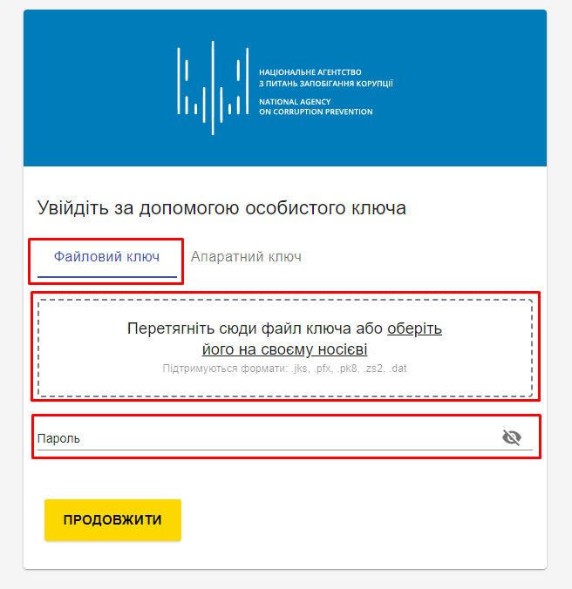
Мал. 1

2.3 Авторизація за допомогою апаратного ключа
- На сторінці авторизації натисніть на вкладку Апаратний ключ (мал. 2).

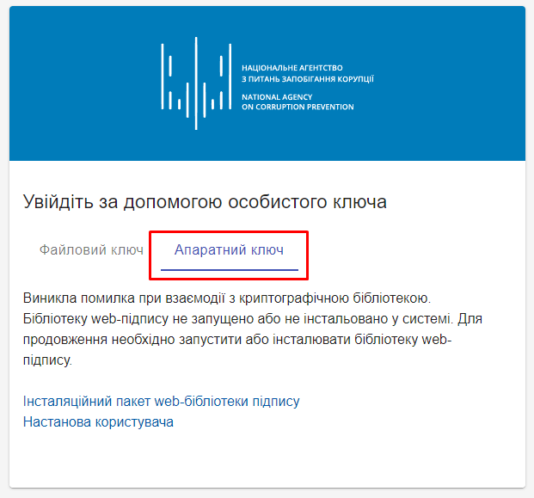
Мал. 2
- За необхідністю встановити необхідні додаткові пакети для web-бібліотеки підпису.
  - Натисніть на напис Інсталяційний пакет web-бібліотеки підпису (рис. 3). Після натиснення завантажується файл EUSignWebInstall. Додатково можете ознайомитися з настановою користувача натиснувши на напис Настанова користувача.

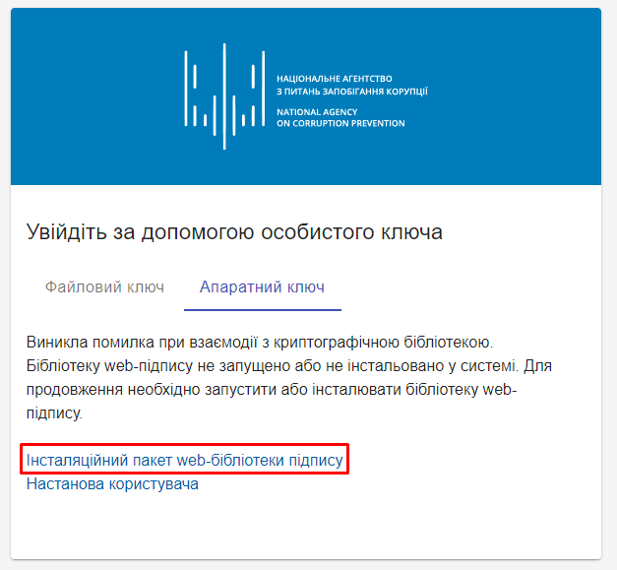
Мал. 3
  - Запустіть завантажений файл EUSignWebInstall і виконайте встановлення програми (мал. 4-9).
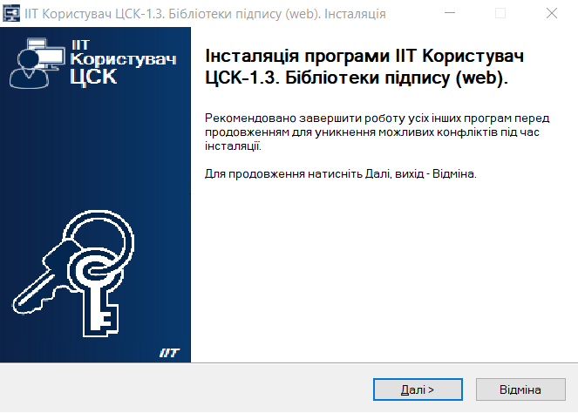
Мал. 4
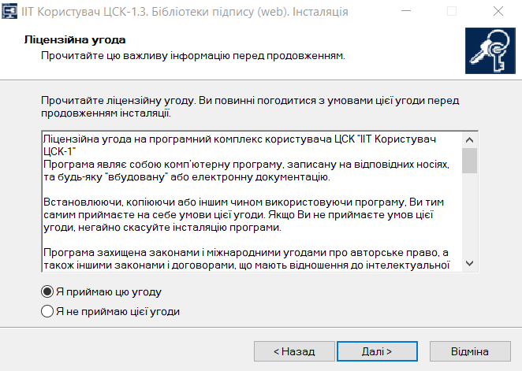
Мал. 5
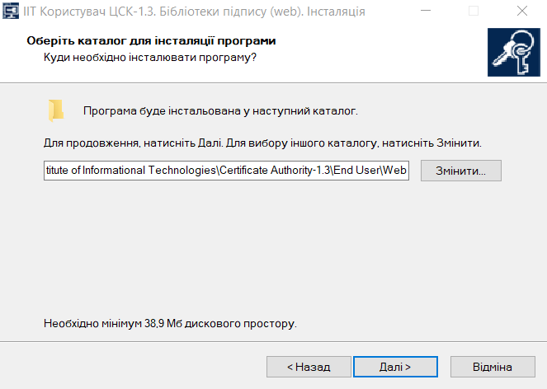
Мал. 6

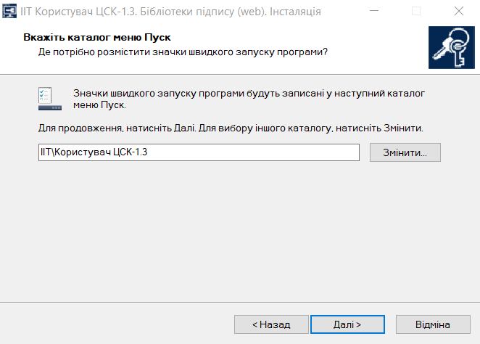
Мал. 7
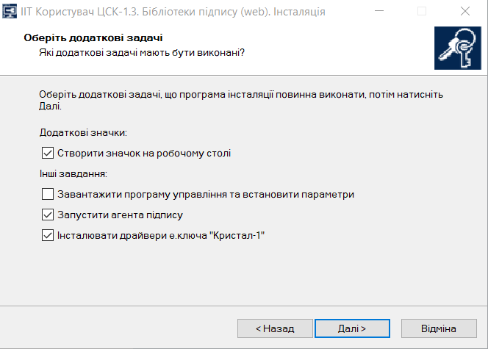
Мал. 8

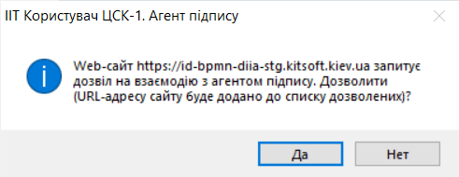
Мал. 9
- У полі Пристрій оберіть пристрій на якому знаходиться апаратний ключ (мал. 10).
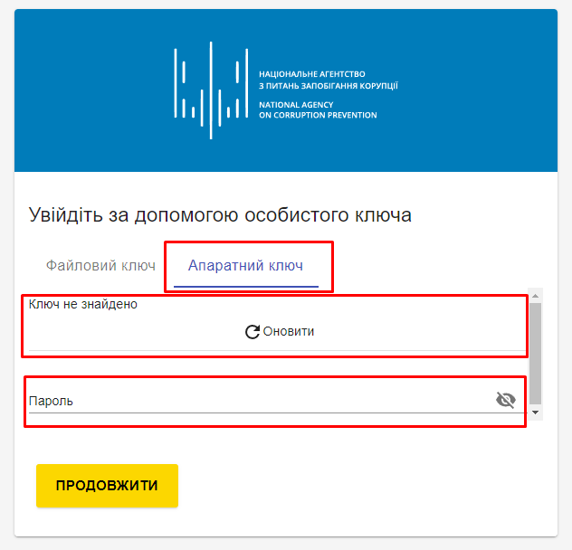
Мал. 10
- У поле Пароль введіть пароль ключа.
- Натисніть на кнопку Продовжити.

2.4 Сторінка реєстрації користувача
Після вибору методу авторизації на порталі користувачу необхідно буде пройти процедуру реєстрації. Для цього необхідно буде виконати наступні кроки:
- На головній сторінці системи необхідно ввести електронну адресу.
- Натиснути на кнопку «Підтвердити» (мал. 11).
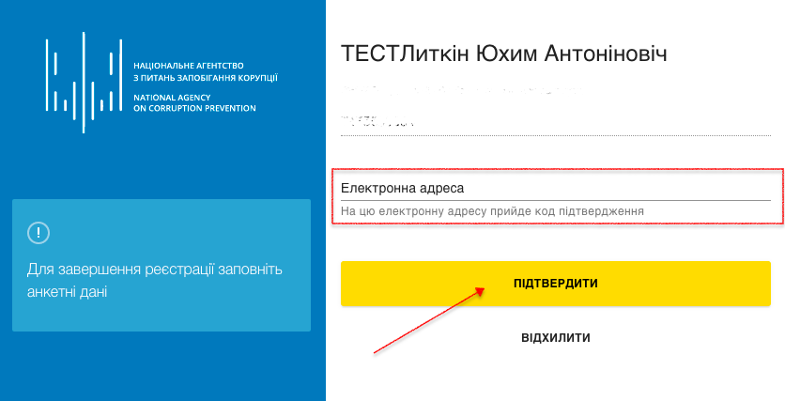
Мал. 11
- Натиснути на кнопку «Отримати код підтвердження» (мал. 12).
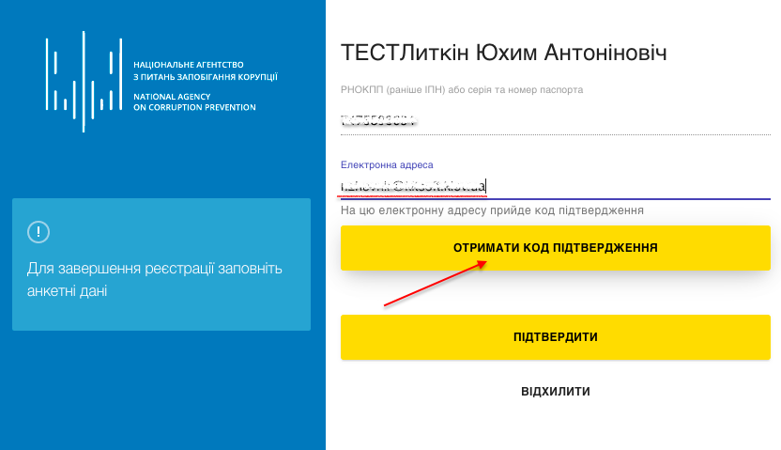
Мал. 12
- Перейдіть до вказаної Вами електронної адреси та введіть код активації, що був надісланий Вам системою (мал. 13) та натиснути кнопку Підтвердити.
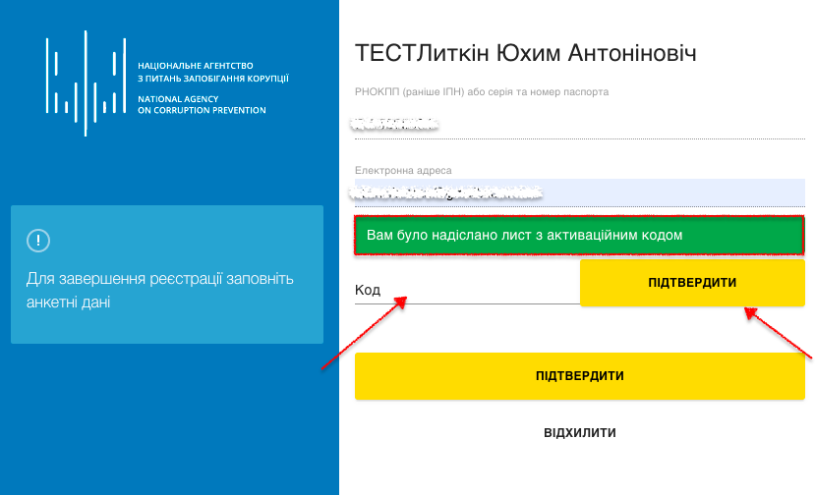
Мал. 13
- Після підтвердження електронної адреси необхідно натиснути кнопку «Підтвердити» (мал. 14).
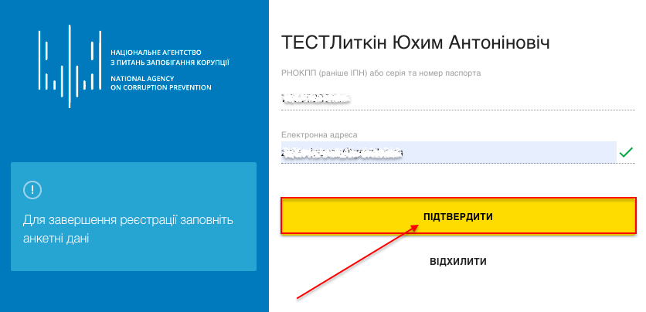
Мал. 14

3 КАБІНЕТ КЕРІВНИКА ОРГАНІЗАЦІЇ

3.1 Початкова сторінка
Після успішного входу в Систему, користувач перенаправляється на початкову сторінку особистого кабінету Керівника організації, де йому доступні наступні функції (мал. 15):
- Прийняти повідомлення – кнопка швидкого доступу до прийому повідомлень викривачів про правопорушення;
- Змінити статус викривача – дає можливість змінити статус викривача на активний або неактивний;
- Сповіщення – розділ сповіщень про всі отриманні повідомлення про правопорушення;
- Мої задачі – розділ повідомлення про правопорушення що надійшли до відділу на розгляд та по яким не призначений виконавець;
- Задачі відділу – повідомлення, які надійшли у відділ на розгляд та по яким призначений виконавець;
- Архів – розділ, де зберігаються всі розглянуті повідомлення;
- Архів змінених статусів викривачів - розділ, де зберігається інформація про всі внесені зміни в статус викривачів;
- Реєстр користувачів – розділ загального реєстру користувачів;
- Аналітика – розділ аналітики звернень по регіонам з можливістю експорту файлу аналітики в формат Excel;
- Користувачі:
  - Призначення користувача – розділ призначення користувачу ролі в Системі;
  - Блокування користувача – розділ призначений для блокування користувача в Системі;
  - Редагування користувача – розділ призначений для редагування прав користувача в Системі.

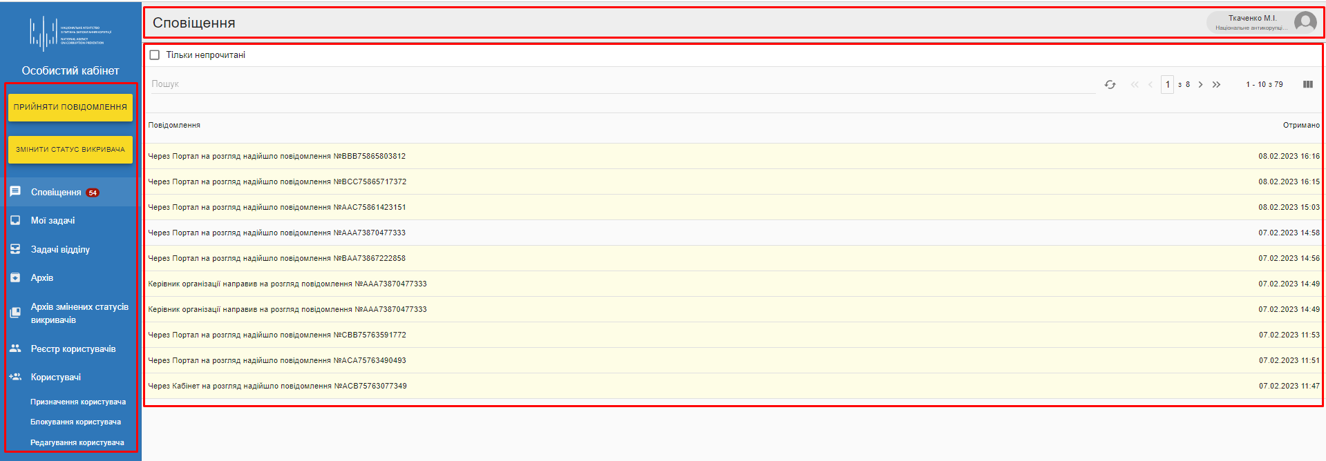
Мал. 15

3.2 Інформаційна панель та розділ Мій профіль
Також у верхній частині порталу доступна інформаційна панель (мал. 16), де виводиться інформація про:
- Поточний розділ, який відкритий на порталі (його назва);
- Ідентифікатор користувача – виводить інформацію про користувача під яким здійснено вхід в Систему з доступом до:
  - Мій профіль – розділ профілю користувача з актуальними даними для входу в Систему;
  - Вихід – здійснення виходу користувача з Системи.
Мал. 16
У підрозділі Мій профіль користувач має змогу змінити свої дані в системі, які він вказував на етапі реєстрації користувача (мал. 17).
Мал. 17

3.3 Прийняти повідомлення
В даному розділі Керівнику організації доступна можливість для самостійного прийому повідомлень від викривачів про правопорушення, що надходять в Систему. Для цього необхідно натиснути кнопку Прийняти повідомлення (мал. 18).
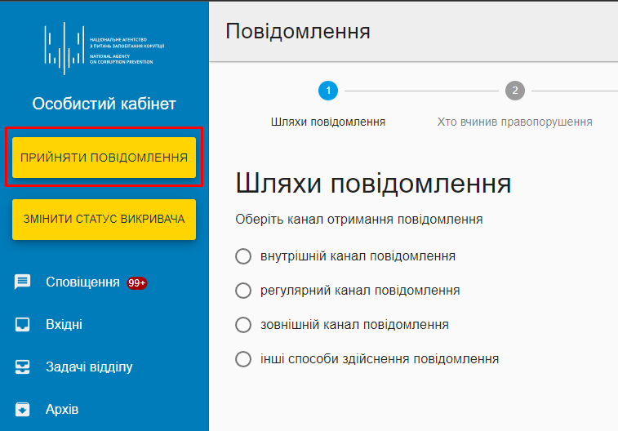
Мал. 18
Щоб прийняти повідомлення від викривача необхідно виконати наступні кроки:

Крок 1 – Шляхи повідомлення
- Обрати канал отримання повідомлення (мал. 19).
- Обрати шлях отримання повідомлення (мал. 19).
- Натиснути на кнопку «Продовжити» (мал. 19).

УВАГА! При виборі різних каналів отримання повідомлення будуть доступні різні шляхи отримання повідомлення.

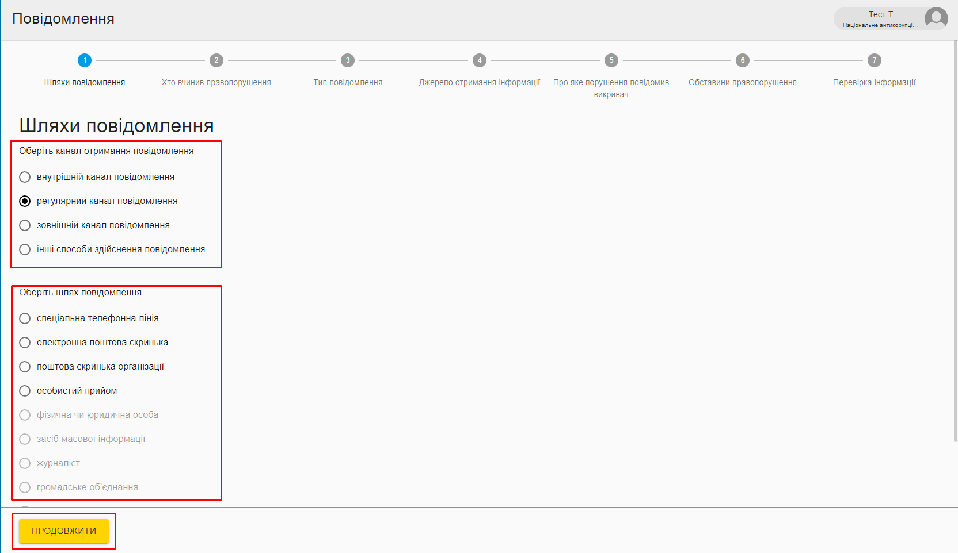
Мал. 19

Крок 2 – Хто вчинив правопорушення:
На другому кроці необхідно вказати посадову особу, що вчинила правопорушення (мал. 20).
Для продовження процесу необхідно натиснути кнопку Продовжити. Якщо необхідно відредагувати інформацію попереднього етапу, натиснути Назад.

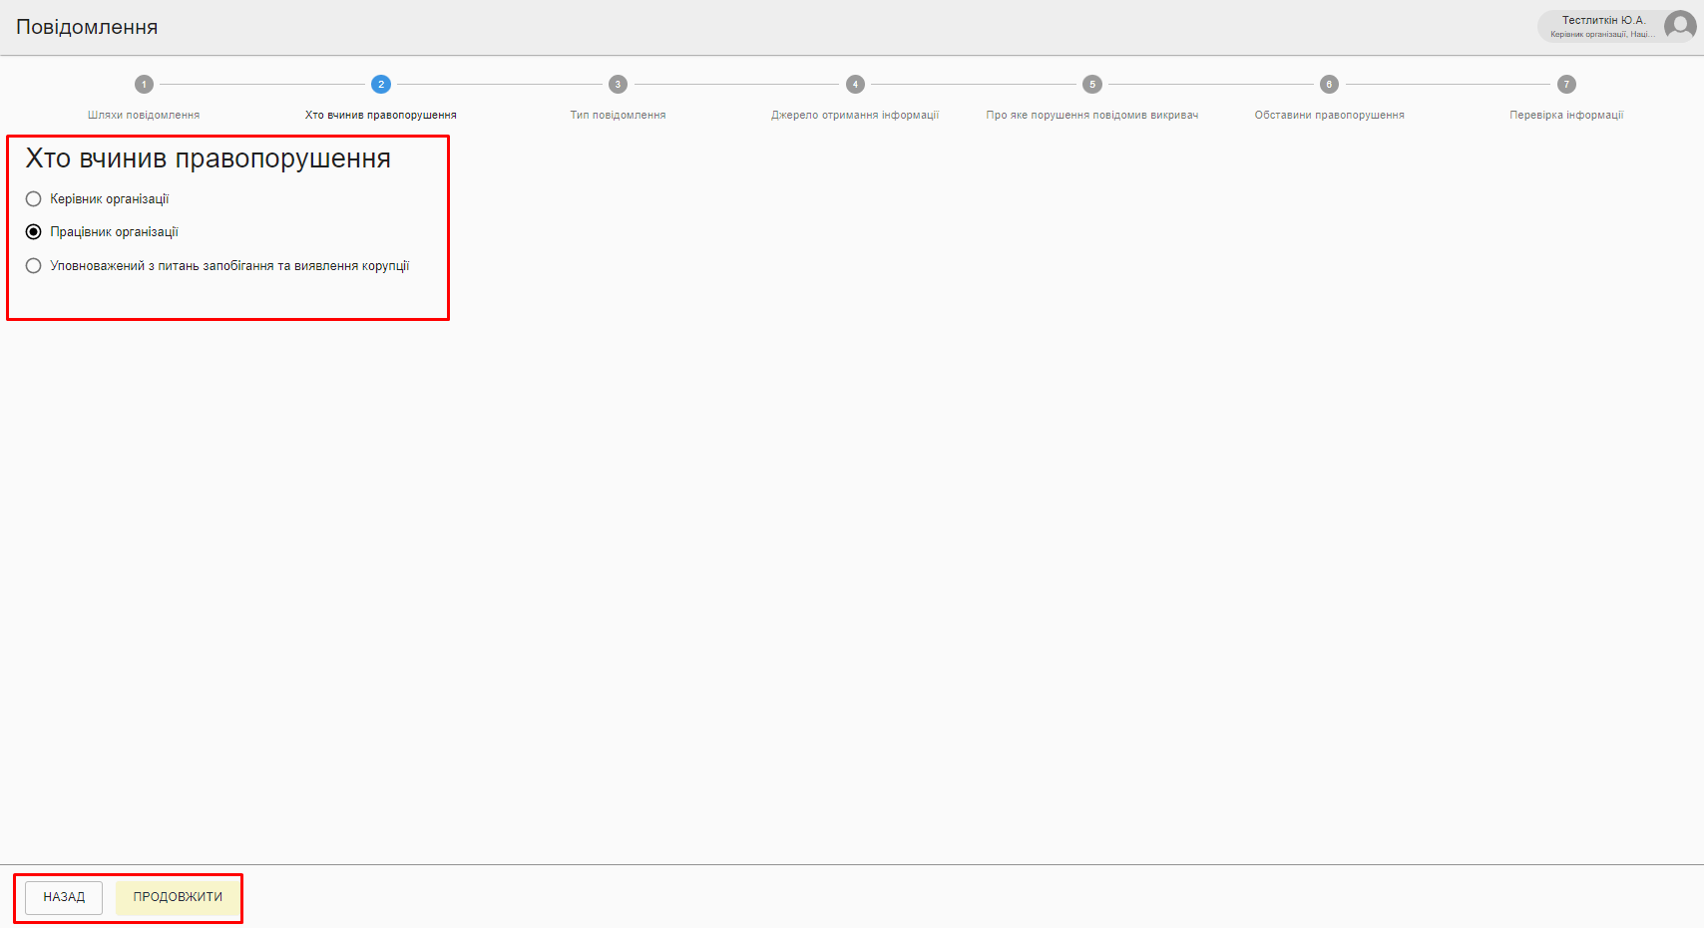
Мал. 20

Крок 3 – Тип повідомлення
На цьому кроці, необхідно вибрати тип повідомлення в залежності від зазначення заявником відомостей про себе та, при наявності, вказати електронну пошту викривача (мал. 21-22).
- Якщо викривач не зазначив відомостей про себе, тоді необхідно вибрати варіант Ні (мал. 21).
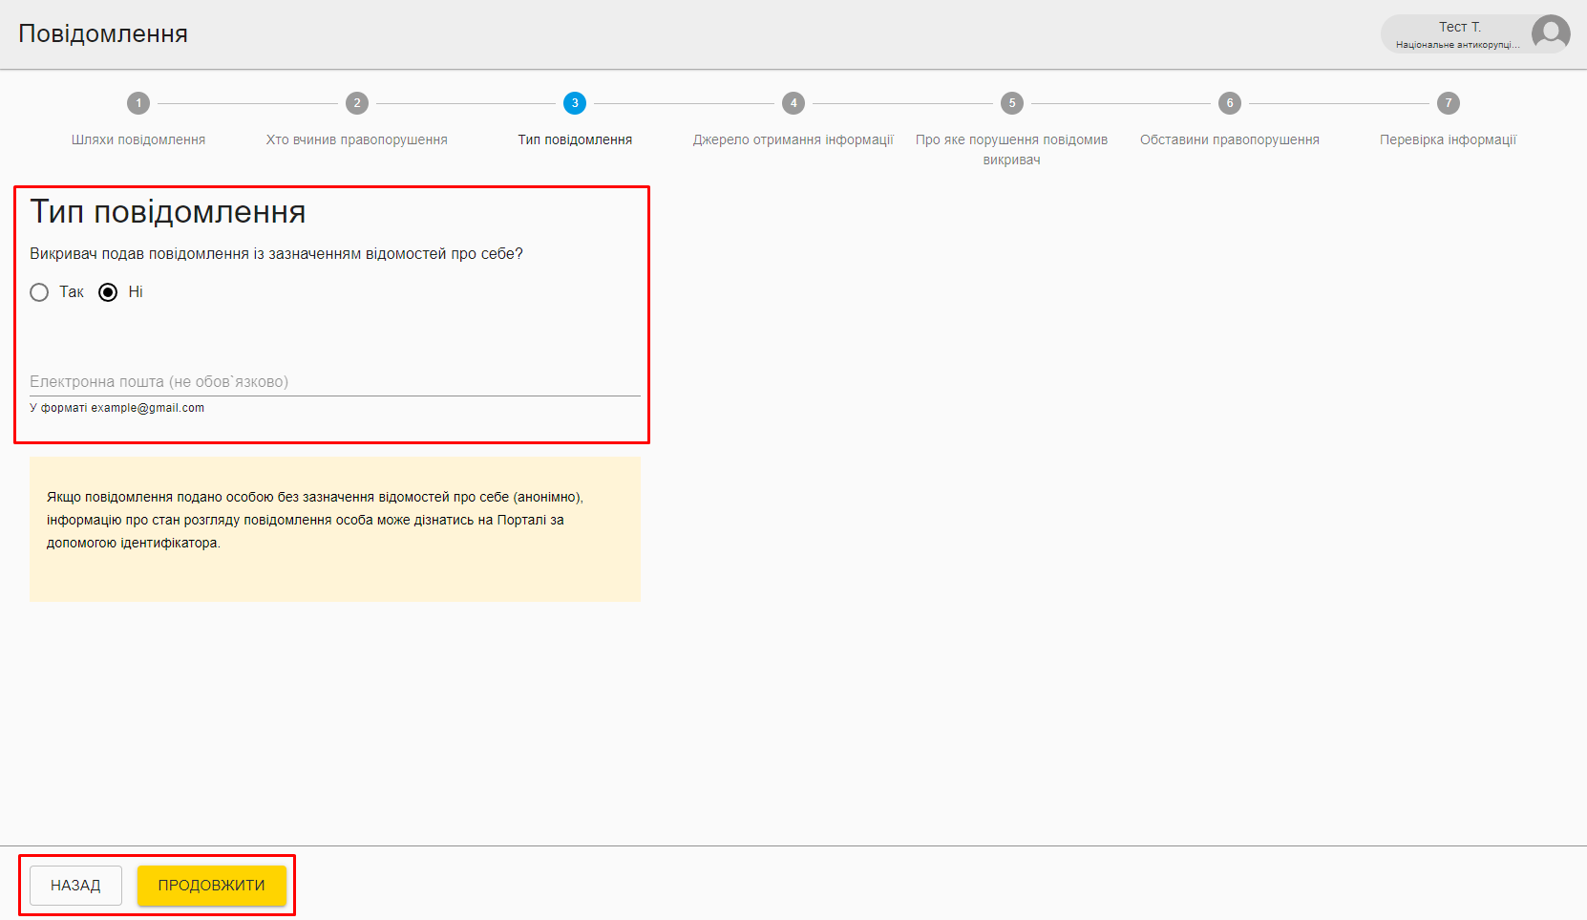
Мал. 21
- Якщо викривач зазначив відомості про себе, тоді необхідно вибрати варіант Так і заповнити дані викривача (мал. 22).
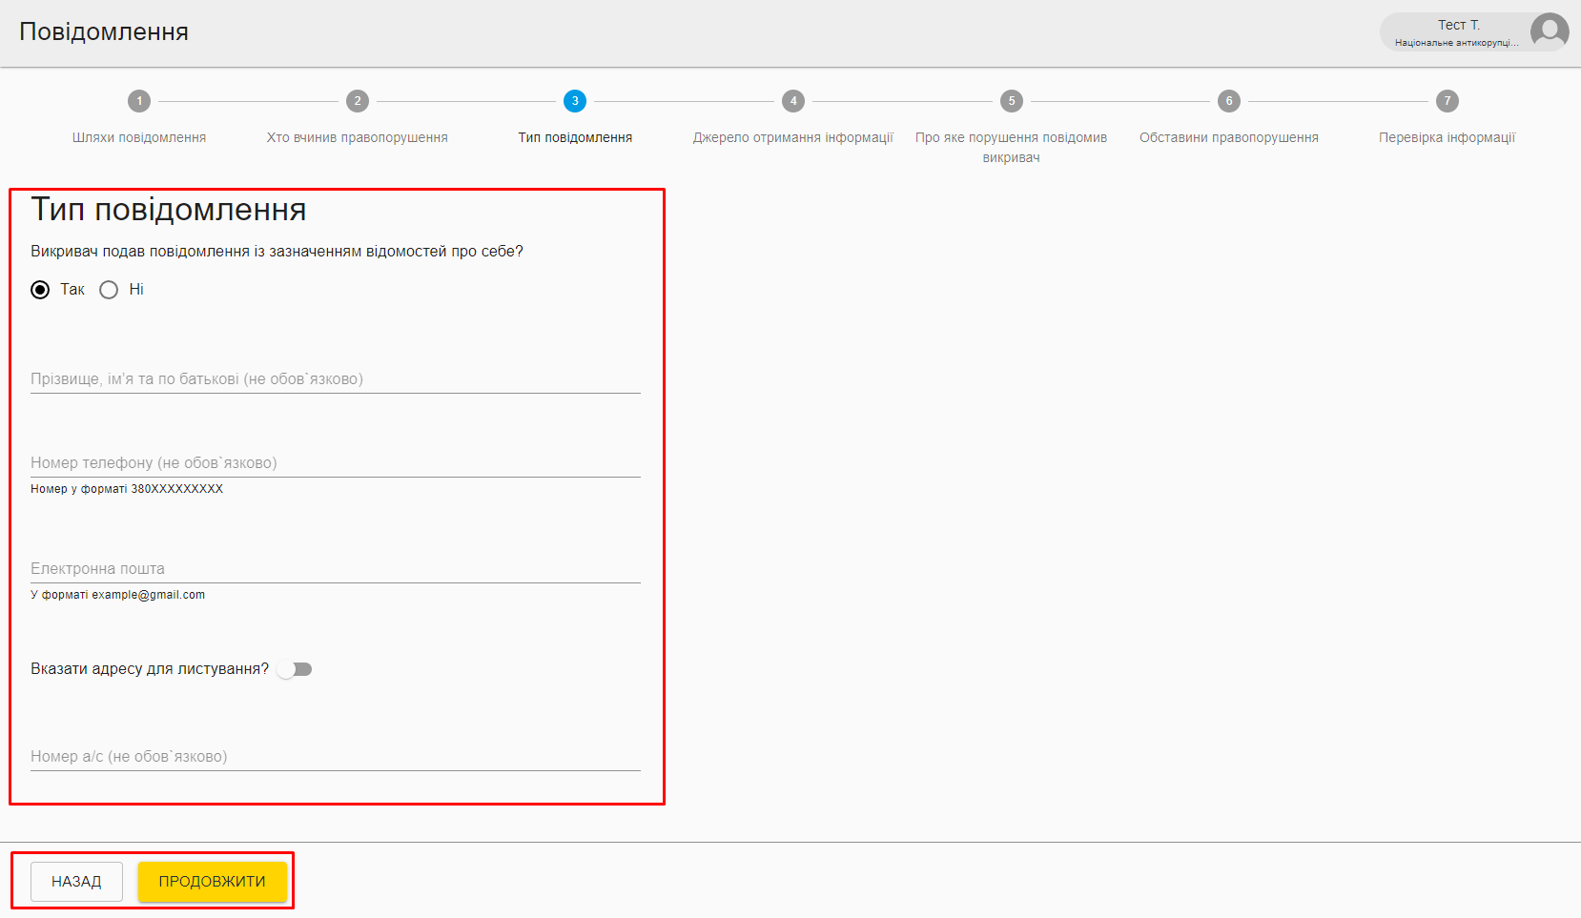
Мал. 22
Для продовження процесу необхідно натиснути кнопку Продовжити. Якщо необхідно відредагувати інформацію попереднього етапу, натиснути Назад.

Крок 4 – Джерело отримання інформації
На четвертому кроці необхідно вказати джерело, з якого викривач дізнався про правопорушення (мал. 23).
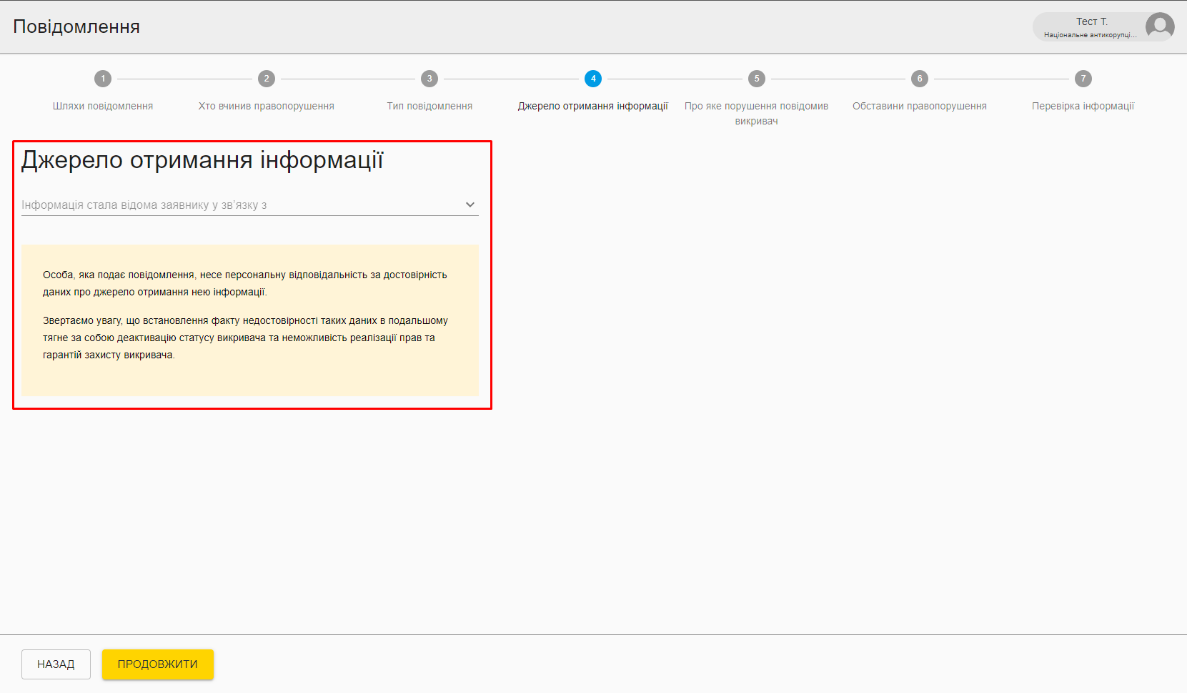
Мал. 23
Необхідний варіант треба вибрати з випадаючого списку (мал. 24).
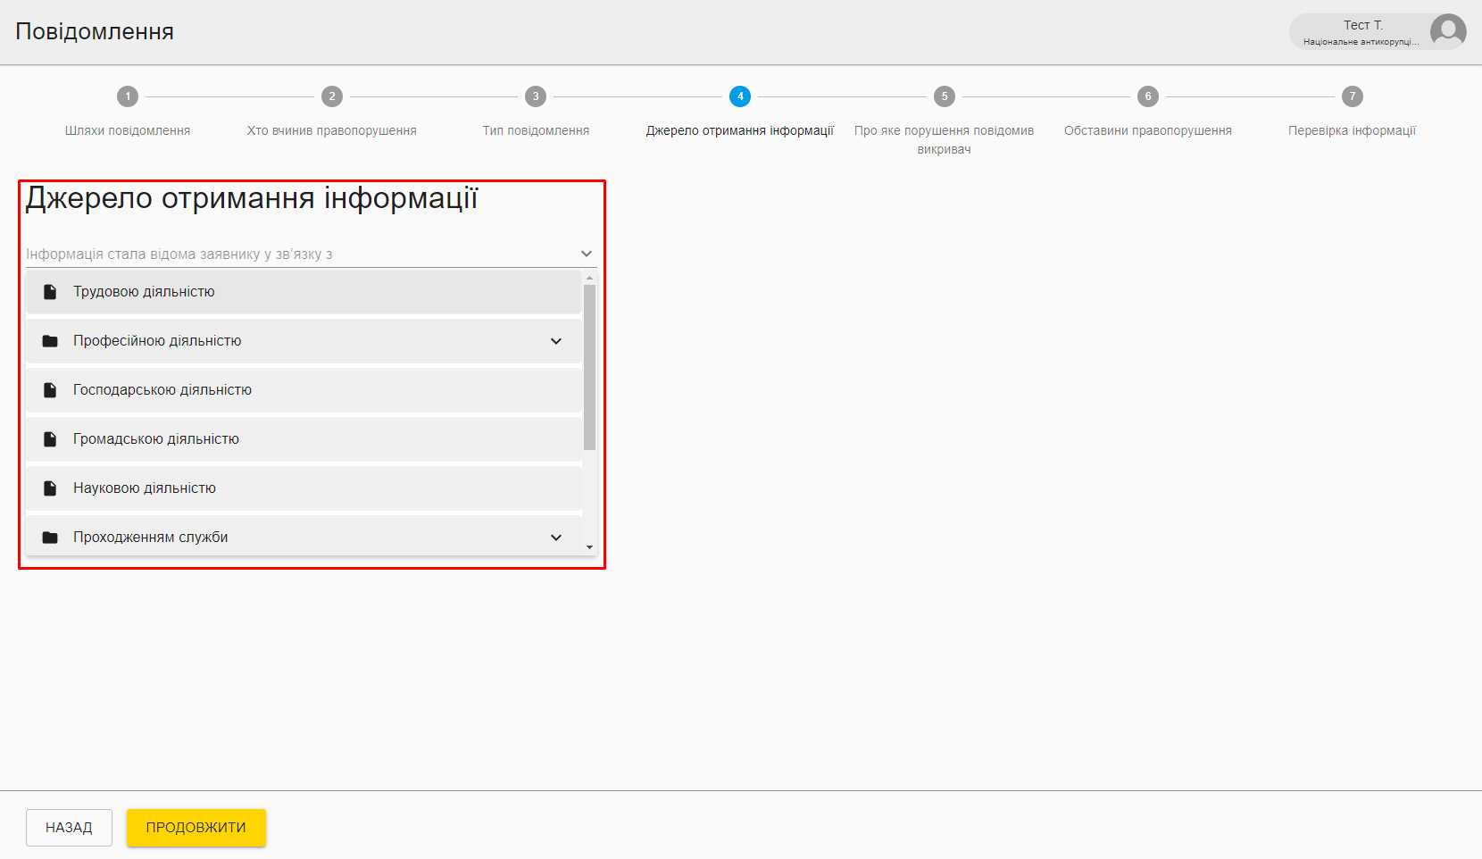
Мал. 24
Для продовження процесу необхідно натиснути кнопку Продовжити. Якщо необхідно відредагувати інформацію попереднього етапу, натиснути Назад.

Крок 5 – Про яке порушення повідомив викривач
На п’ятому кроці необхідно обрати один тип правопорушення, про яке повідомив викривач (мал. 25):
- Кримінальні корупційні правопорушення, передбачені КК України;
- Правопорушення, пов’язані з корупцією, передбачені КУпАП.
- Інші порушення Закону України «Про запобігання корупції».
У обраному типі правопорушення з випадаючого списку необхідно вибрати статтю або декілька, які відповідають правопорушенню (мал. 25). при обранні статей 172-4 - 172-9-2 КУпАП потрібно обрати, хто вчинив правопорушення.
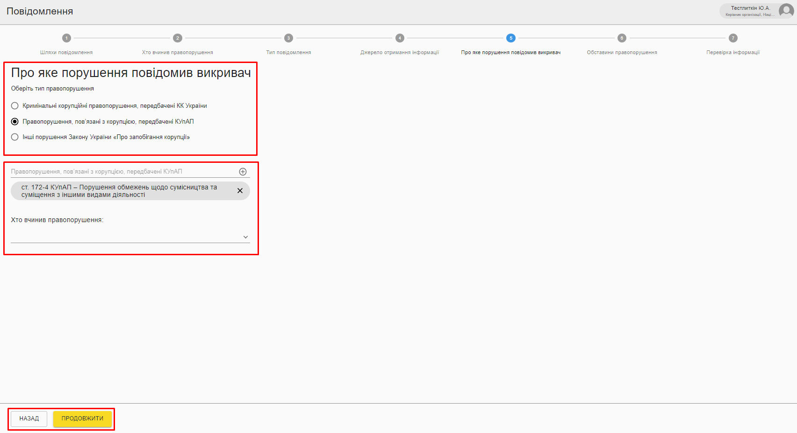
Мал. 25
Для продовження процесу необхідно натиснути кнопку Продовжити. Якщо необхідно відредагувати інформацію попереднього етапу, натиснути Назад.

Крок 6 – Обставини правопорушення
На шостому кроці необхідно вказати обставини правопорушення та завантажити підтверджуючі матеріали (мал. 26):
- ПІБ та посади осіб, що вчинили правопорушення (необов’язково).
- Місце вчинення правопорушення, якщо відомо (необов’язково).
- Дата вчинення правопорушення, якщо відомо (необов’язково).
- Повідомлення з описом правопорушення, заповнення цього поля є обов’язковим.
- Підтверджуючі матеріали (мал. 27).

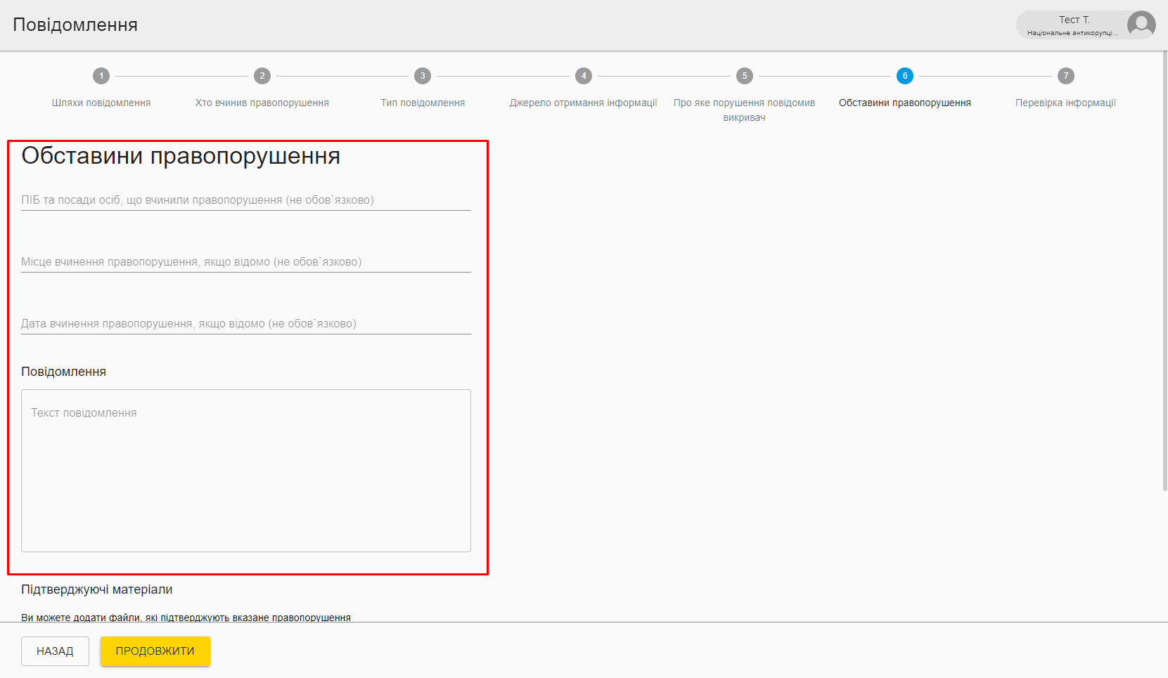
Мал. 26
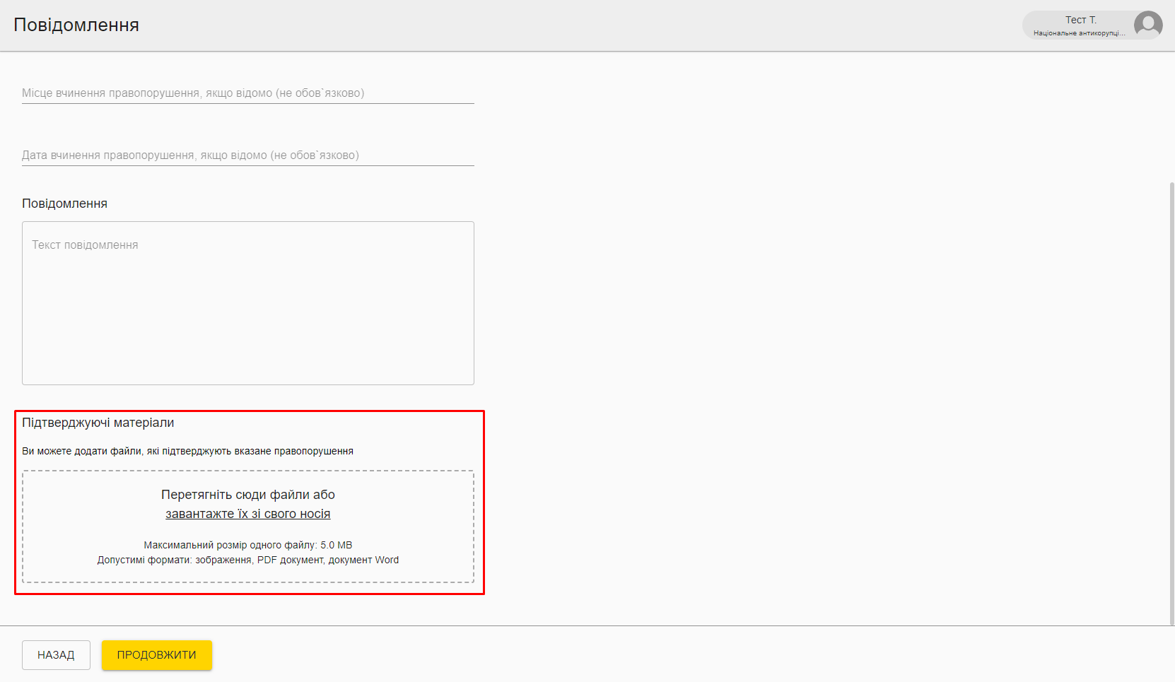
Мал. 27
Для продовження процесу необхідно натиснути кнопку Продовжити. Якщо необхідно відредагувати інформацію попереднього етапу, натиснути Назад.

Крок 7 – Перевірка інформації та завершення оформлення звернення
На сьомому кроці необхідно перевірити внесену інформацію та натиснути кнопку Сформувати документ для формування документу (мал. 28).
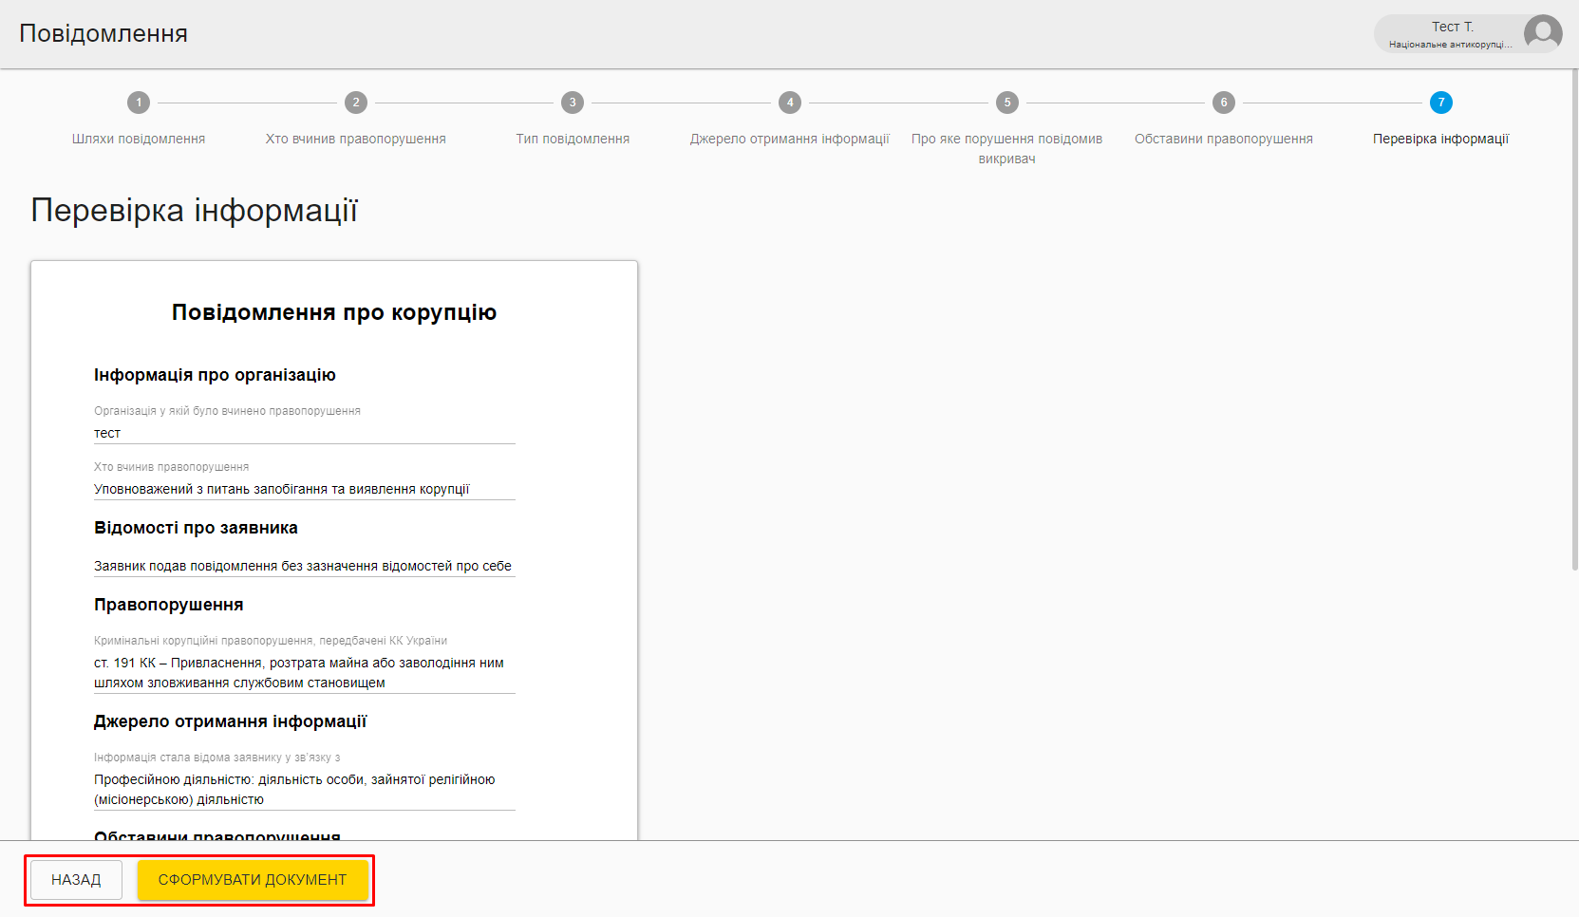
Мал. 28
Після натискання кнопки Сформувати документ відображається сторінка передпоказу документа, де можна переглянути всю внесену інформацію та натиснути Готово для завершення оформлення повідомлення викривача (мал. 29).

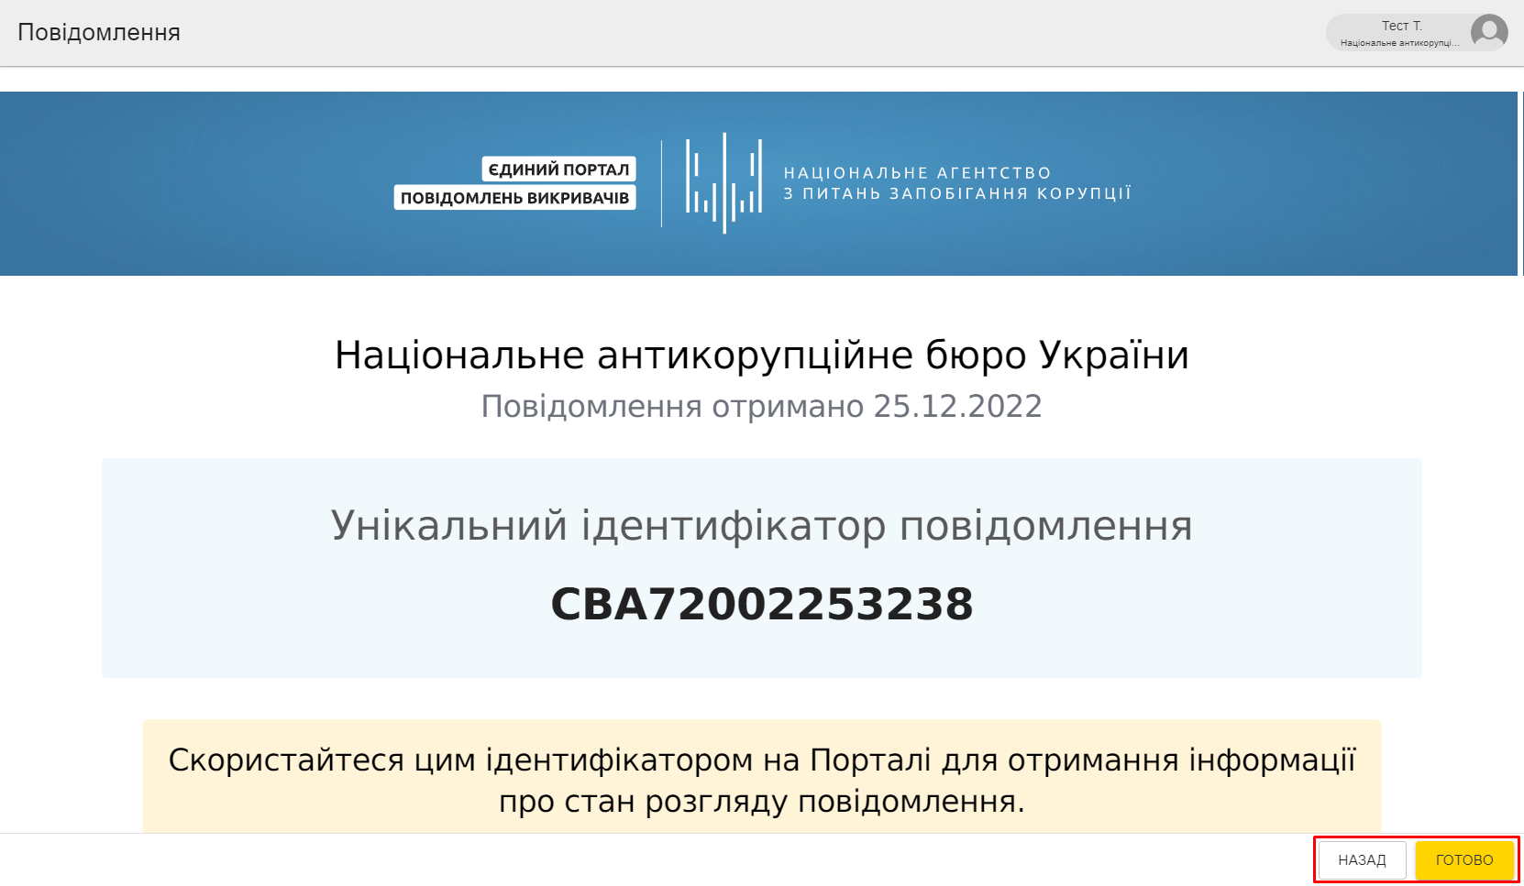

Якщо необхідно відредагувати інформацію звернення, натиснути Назад і повернутися до потрібного кроку для редагування.
Для завершення процесу необхідно натиснути кнопку Готово. Після натискання кнопки Готово буде відображено інформацію, що повідомлення зареєстровано (мал. 30).
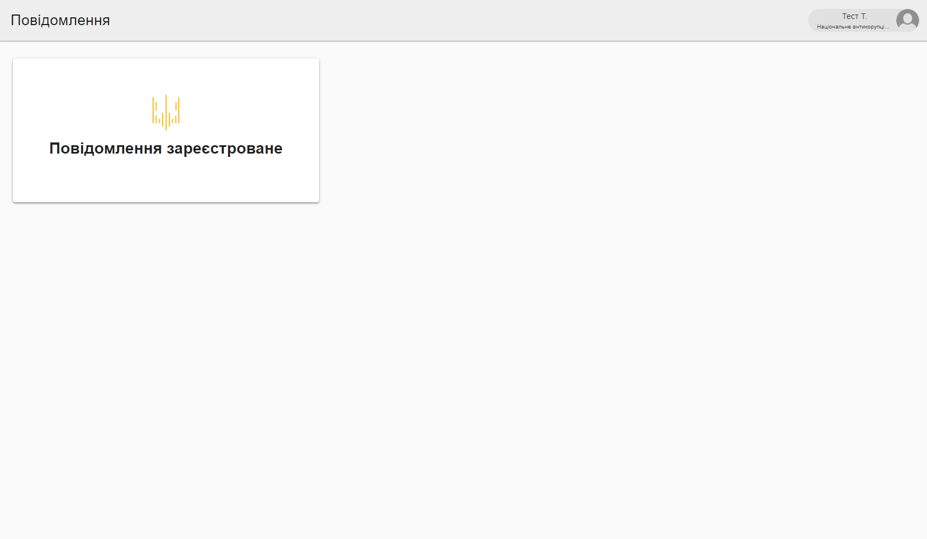
Мал. 30

3.4 Змінити статус викривача
У цьому розділі керівник організації може змінити статус викривача. Для цього необхідно вибрати відповідний розділ у системі (мал. 31) і виконати наступні кроки.
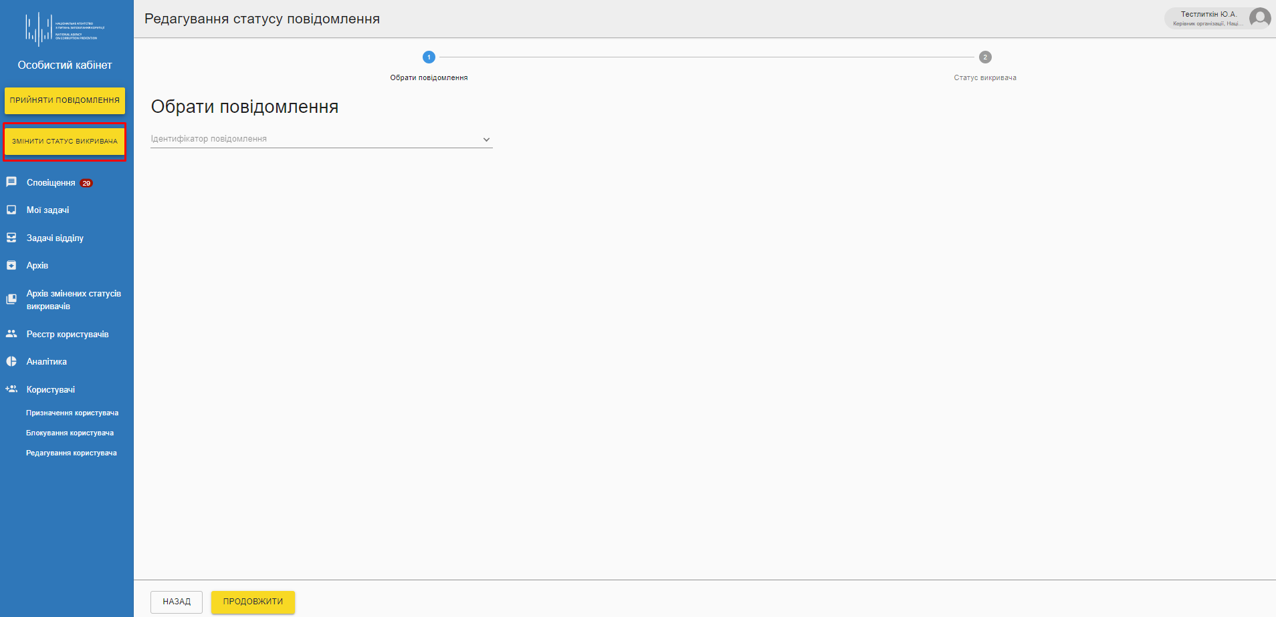
Мал. 31

Крок 1 – Обрати повідомлення
На першому кроці необхідно обрати повідомлення викривача, статус якого необхідно змінити (мал. 32).
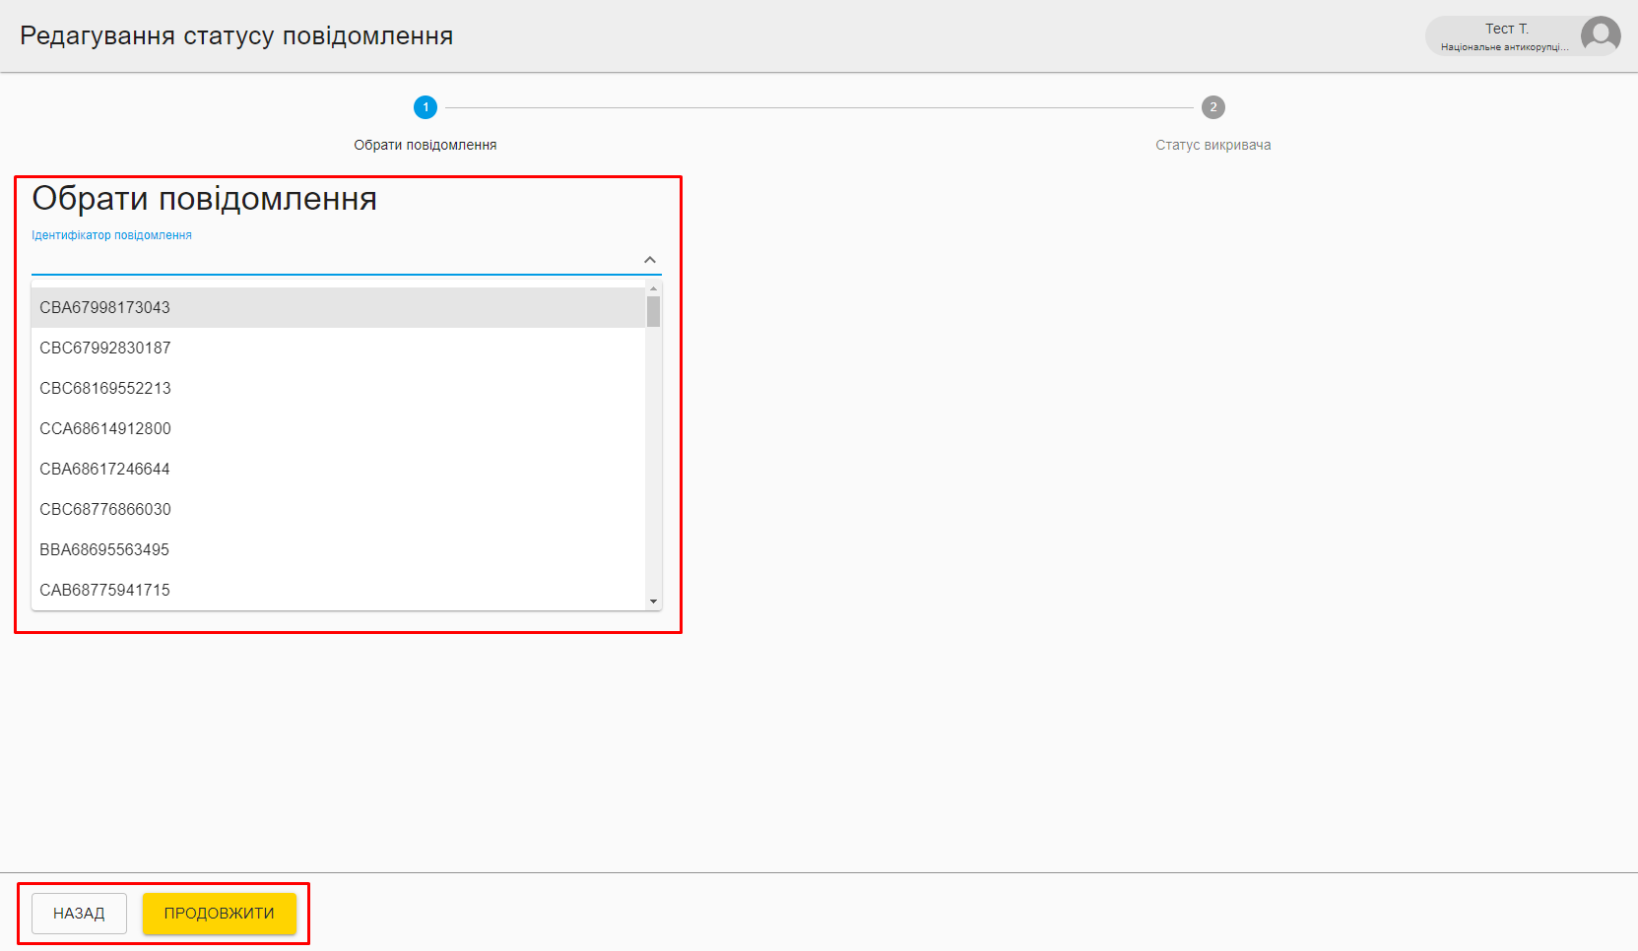
Мал. 32
Для продовження процесу необхідно натиснути кнопку Продовжити.

Крок 2 – Статус викривача
На другому кроці необхідно вказати актуальний статус викривача, причину зміни та додати документ, на основі якого вносяться зміни (мал. 33).
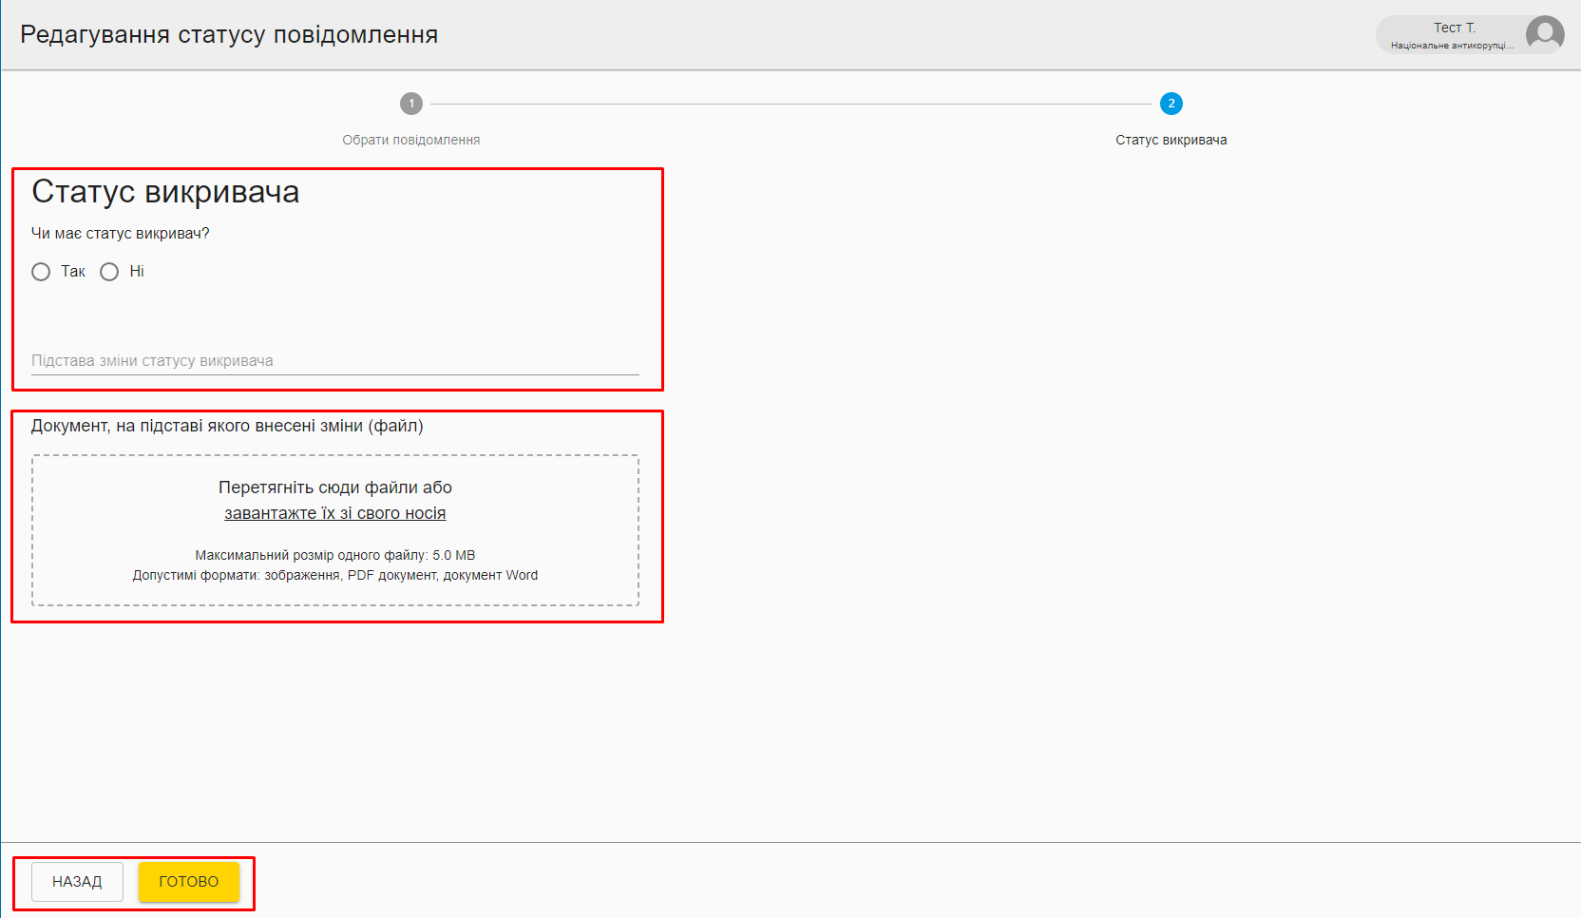
Мал. 33
Для завершення процесу необхідно натиснути кнопку Готово.

3.5 Сповіщення
В даному розділі порталу керівнику організації приходять сповіщення про повідомлення, які надійшли на у кабінет на розгляд (мал. 34).
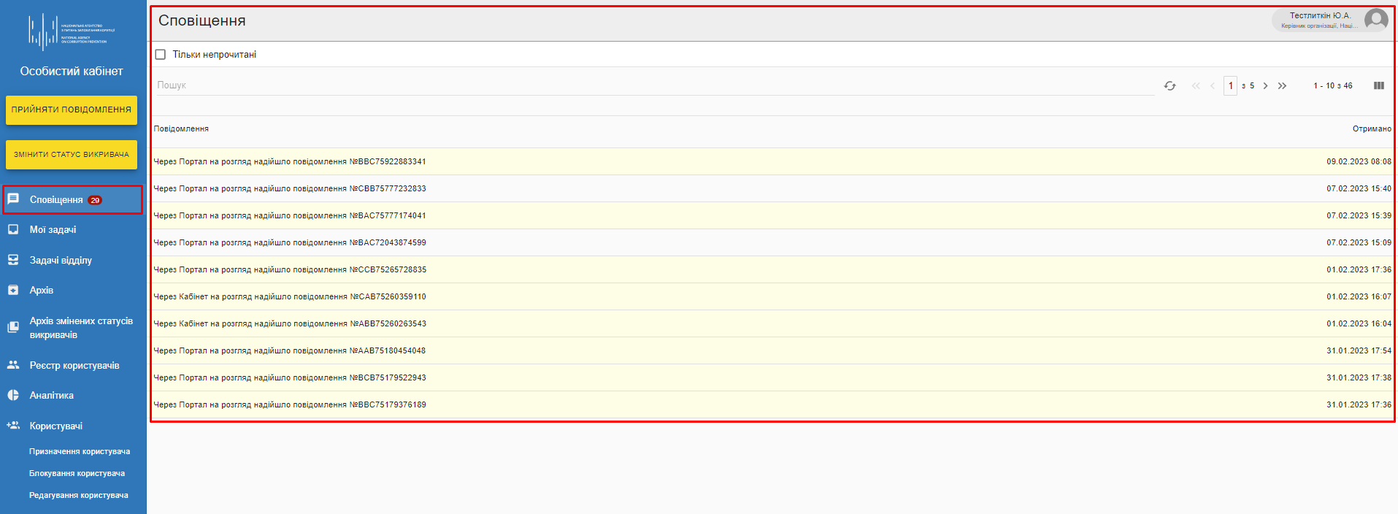
Мал. 34
Для навігації по розділу необхідно використовувати навігаційну панель (мал. 35), де доступні наступні функції:
- Тільки непрочитані - показує тільки непрочитані сповіщення;
- Пошук - дозволяє шукати сповіщення по даті та назві;
- Кнопка Оновити - оновлює сторінку сповіщень;
- Навігація по сторінкам 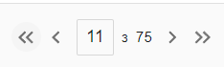- надає можливість переглядати різні сторінки сповіщень;
- Відображення поточної нумерації сповіщень на сторінці 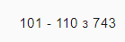;
- Колонки - можливість налаштувати відображення колонок при відображення сповіщень (мал. 36).
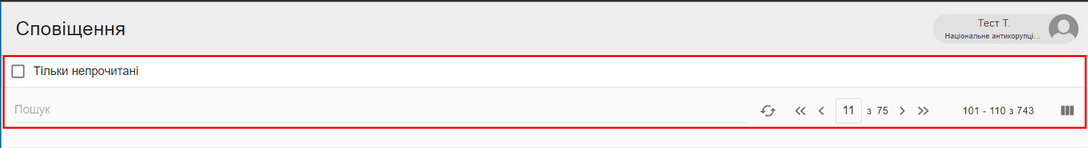
Мал. 35
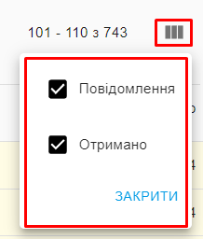
Мал. 36
Для перегляду будь-якого сповіщення необхідно натиснути на нього лівою кнопкою миші, після чого можна буде одразу перейти до його опрацювання натиснувши “Переглянути” (мал. 37).

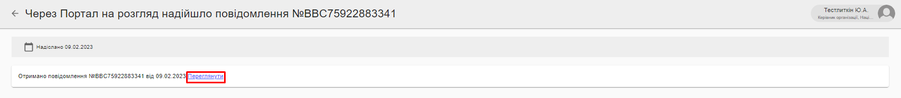
Мал. 37

3.6 Мої задачі
У даному розділі Керівник організації бачить вхідні повідомлення, які були надіслані викривачами, повідомлення, прийняті через кабінети користувачів та повідомлення, які були опрацьовані іншими користувачами та надіслані керівнику на погодження (мал. 38). Доступна така інформація про повідомлення:
- Ідентифікатор повідомлення;
- Статус;
- Хто подав/вніс повідомлення;
- Дата подання;
- Вид правопорушення;
- Шлях подання;
- Хто вчинив правопорушення;
- Статус повідомлення;
- Статус викривача;
- ПІБ виконавця;
- Термін виконання.

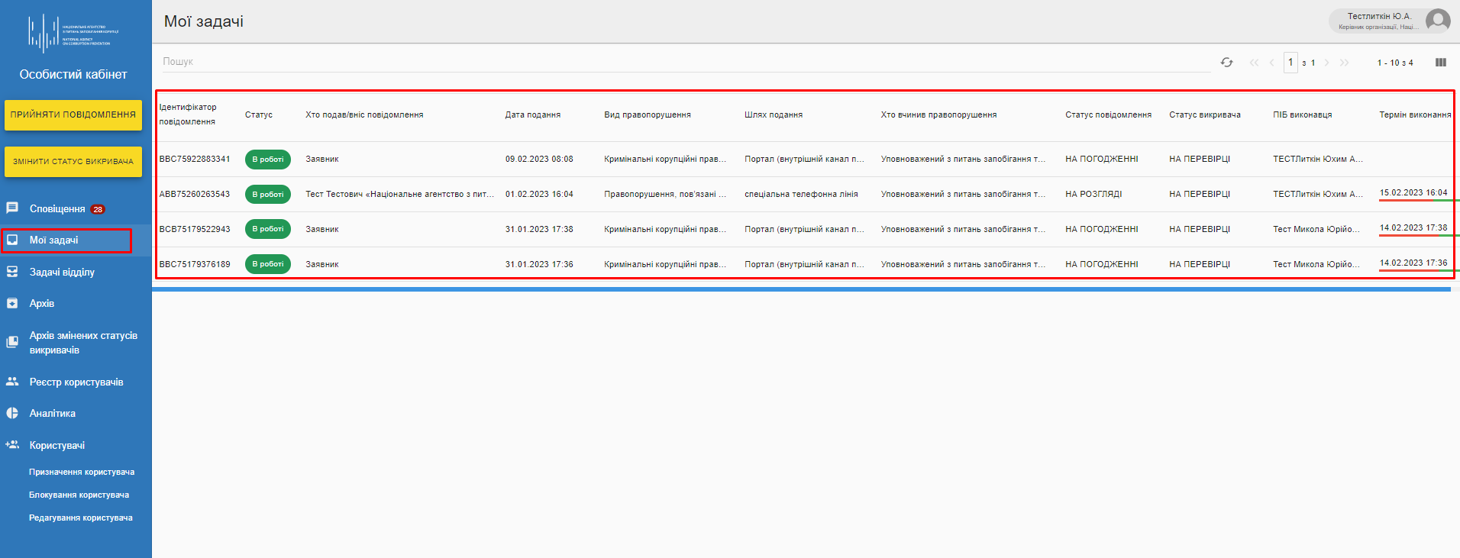
Мал. 38
При відкритті повідомлення в правій частині екрану відображається інформаційна панель (мал. 39), в якій можна переглянути інформацію про заяву, а саме:
- Статус повідомлення;
- Ідентифікатор повідомлення;
- Дата подання повідомлення;
- Вид правопорушення;
- Кінцева дата виконання;
- Інформація про виконавця та можливість призначити виконавця.
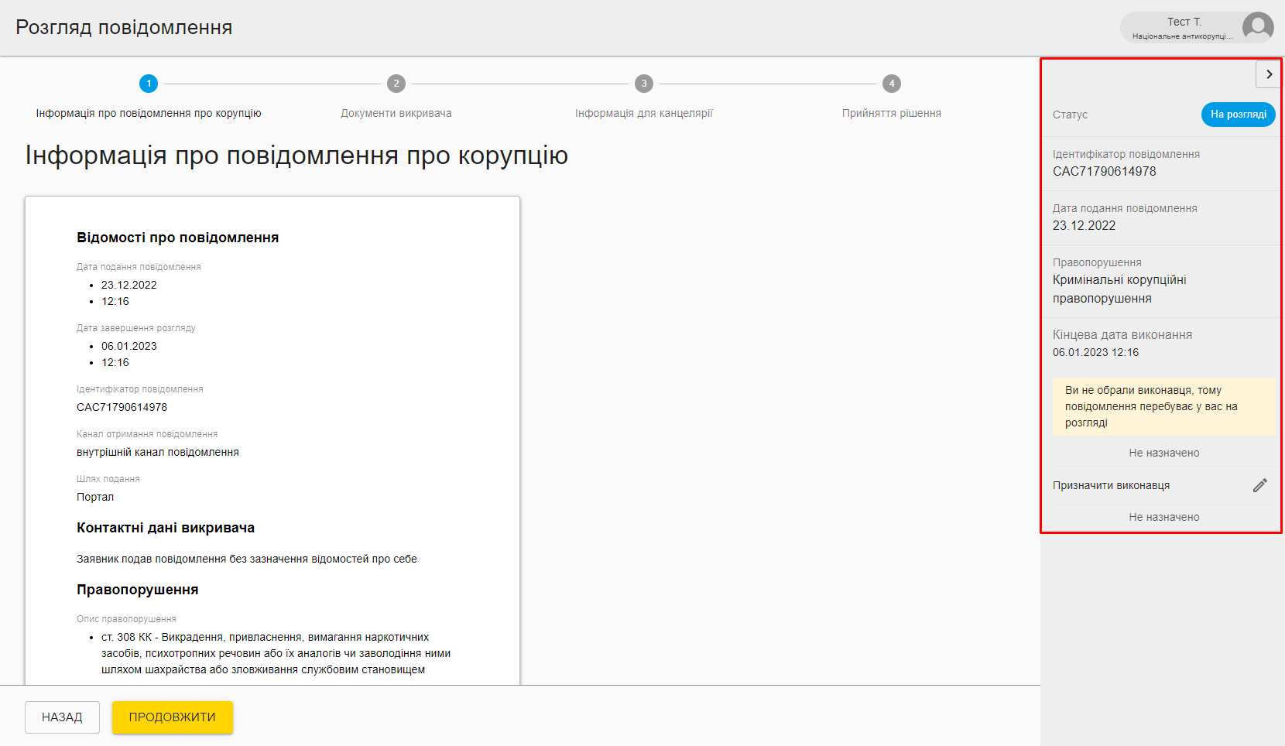
Мал. 39
За бажання інформаційну панель можна згорнути, натиснувши на кнопку 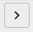 (мал. 39).

УВАГА! У цьому розділі відображаються тільки ті повідомлення, по яким не призначено виконавця або які надійшли на погодження.

Всі повідомлення в кабінеті за замовчуванням призначаються на керівника організації та відображаються у цьому розділі. Керівник організації може або сам розглянути повідомлення або призначити виконавця. Після призначення виконавця повідомлення переходять до відповідальної за виконання особи й не відображаються в даному розділі.

3.6.1 Розгляд повідомлення
Для розгляду повідомлення керівнику організації необхідно вибрати повідомлення зі списку та натиснути на нього лівою кнопкою миші (мал. 38).
Після чого буде відкрите вікно розгляду повідомлення, де необхідно виконати наступні кроки, що описано нижче.

Крок 1 – Інформація по повідомлення про корупцію
На першому доступна інформація про повідомлення (мал. 40). Виконавцю необхідно ознайомитися з нею. Для продовження процесу необхідно натиснути кнопку Продовжити.

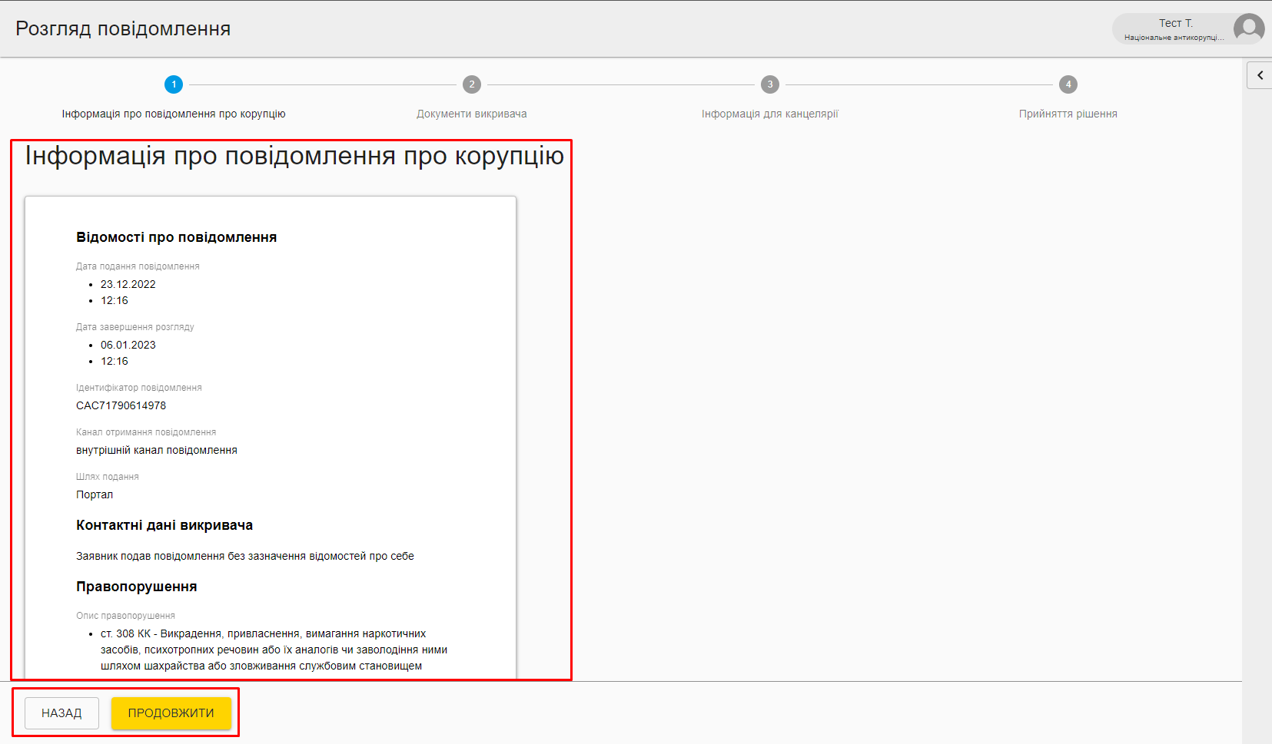
Мал. 40

Крок 2 – Документи викривача
На другому кроці можна ознайомитись із повідомленням та документами, які викривач надав в якості підтверджуючих документів (мал. 41).
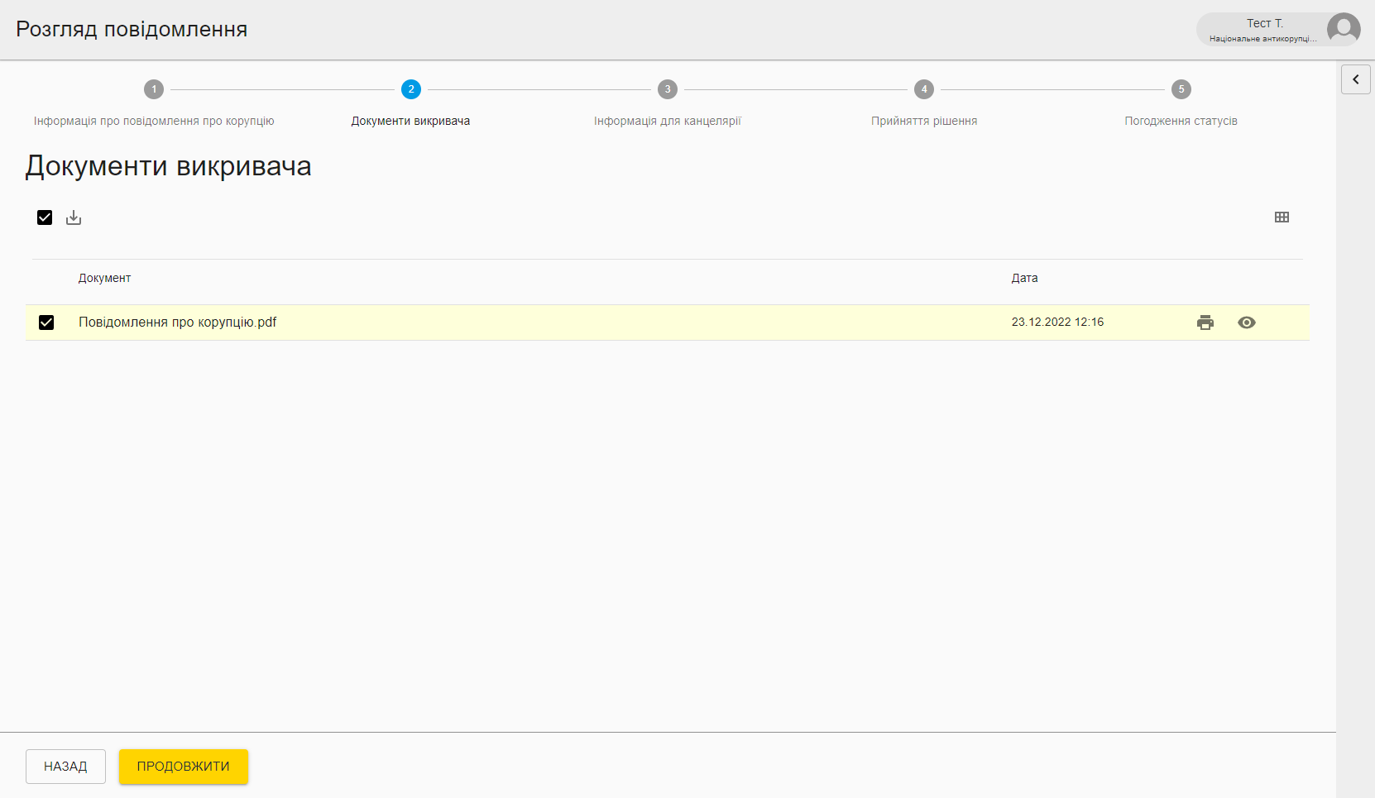
Мал. 41
Для завантаження документів необхідно відмітити потрібні документи, натиснути кнопку (мал. 42). Для перегляду документів необхідно натиснути кнопку (мал. 42). Для друку документу необхідно натиснути кнопку (мал. 42).

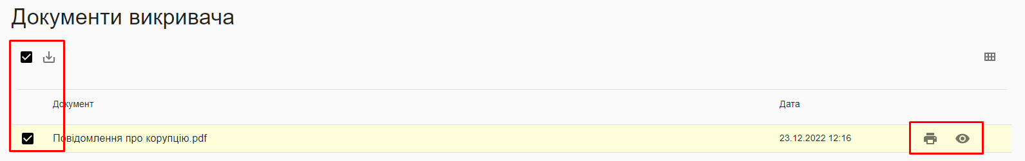
Мал. 42
Для продовження процесу необхідно натиснути кнопку Продовжити. Якщо необхідно повернутися до попереднього етапу, натиснути Назад.

Крок 3 – Інформація для канцелярії
На третьому кроці необхідно заповнити дані для канцелярії. Для цього доступні наступні інструменти:
- Таблиця з даними про повідомлення (мал. 43).
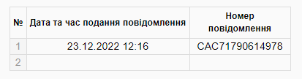
Мал. 43
- Інструменти для її редагування (мал. 44).
Мал. 44
- Дані про повідомлення та його виконавця (мал. 45).
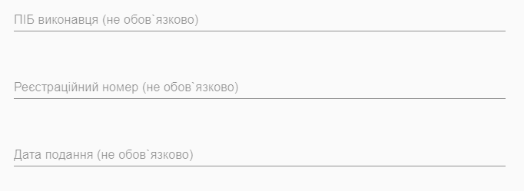
Мал. 45
Для продовження процесу необхідно натиснути кнопку Продовжити. Якщо необхідно повернутися до попереднього етапу, натиснути Назад.

Крок 4 – Прийняття рішення
На четвертому кроці виконавцю необхідно прийняти рішення по повідомленню. Для цього необхідно вибрати один з варіантів зі списку та додати файл результату розгляду (мал. 46).
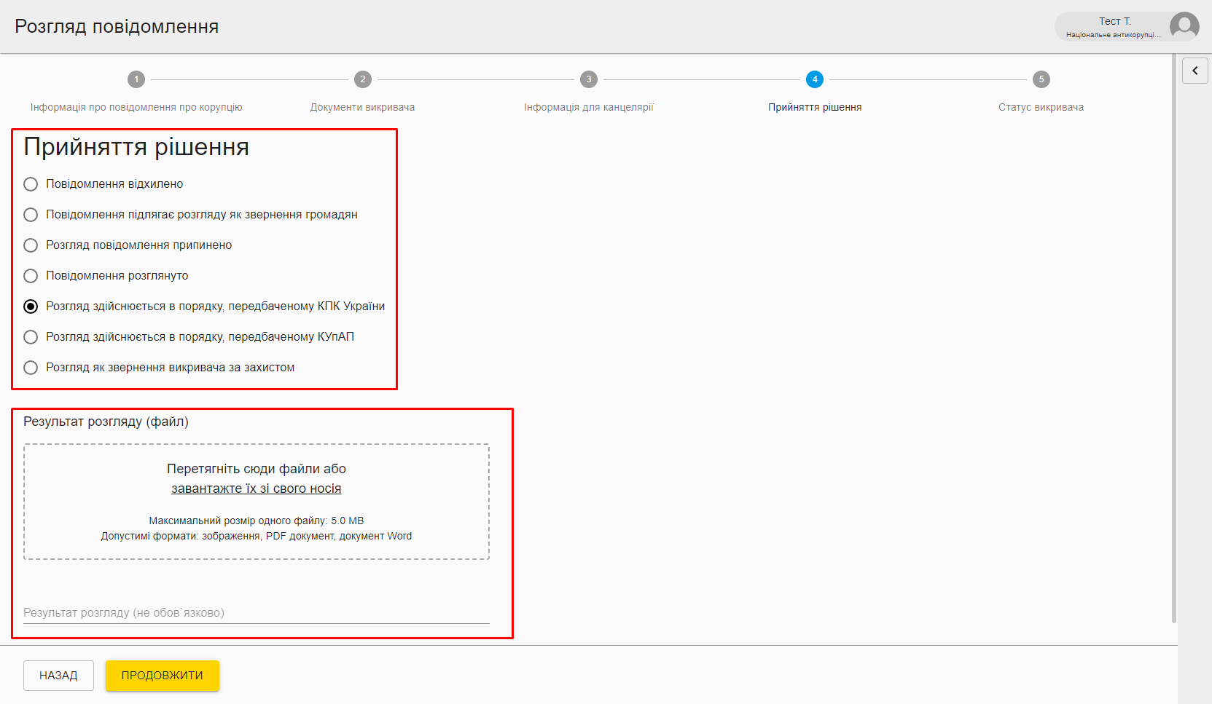
Мал. 46
Якщо обраний один з наступних статусів:
- Повідомлення відхилено;
- Повідомлення підлягає розгляду як звернення громадян;
- Розгляд повідомлення припинено;
то для завершення розгляду повідомлення необхідно натиснути кнопку Готово, після чого буде відображено інформація про опрацювання повідомлення (мал. 47).

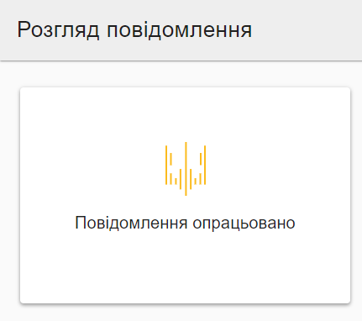
Мал. 47
Якщо обраний один із наступних статусів:
- Повідомлення розглянуто;
- Розгляд здійснюється в порядку, передбаченому КПК України;
- Розгляд здійснюється в порядку, передбаченому КУпАП;
- Розгляд як звернення викривача за захистом;
то виконавець, після заповнення наявної інформації на четвертому кроці, переходить на п’ятий крок Статус викривача.

Крок 5 – Статус викривача
На п’ятому кроці виконавцю необхідно вказати, чи має особа статус викривача. Для будь-якого з варіантів необхідно вказати підставу прийняття рішення (мал. 48).
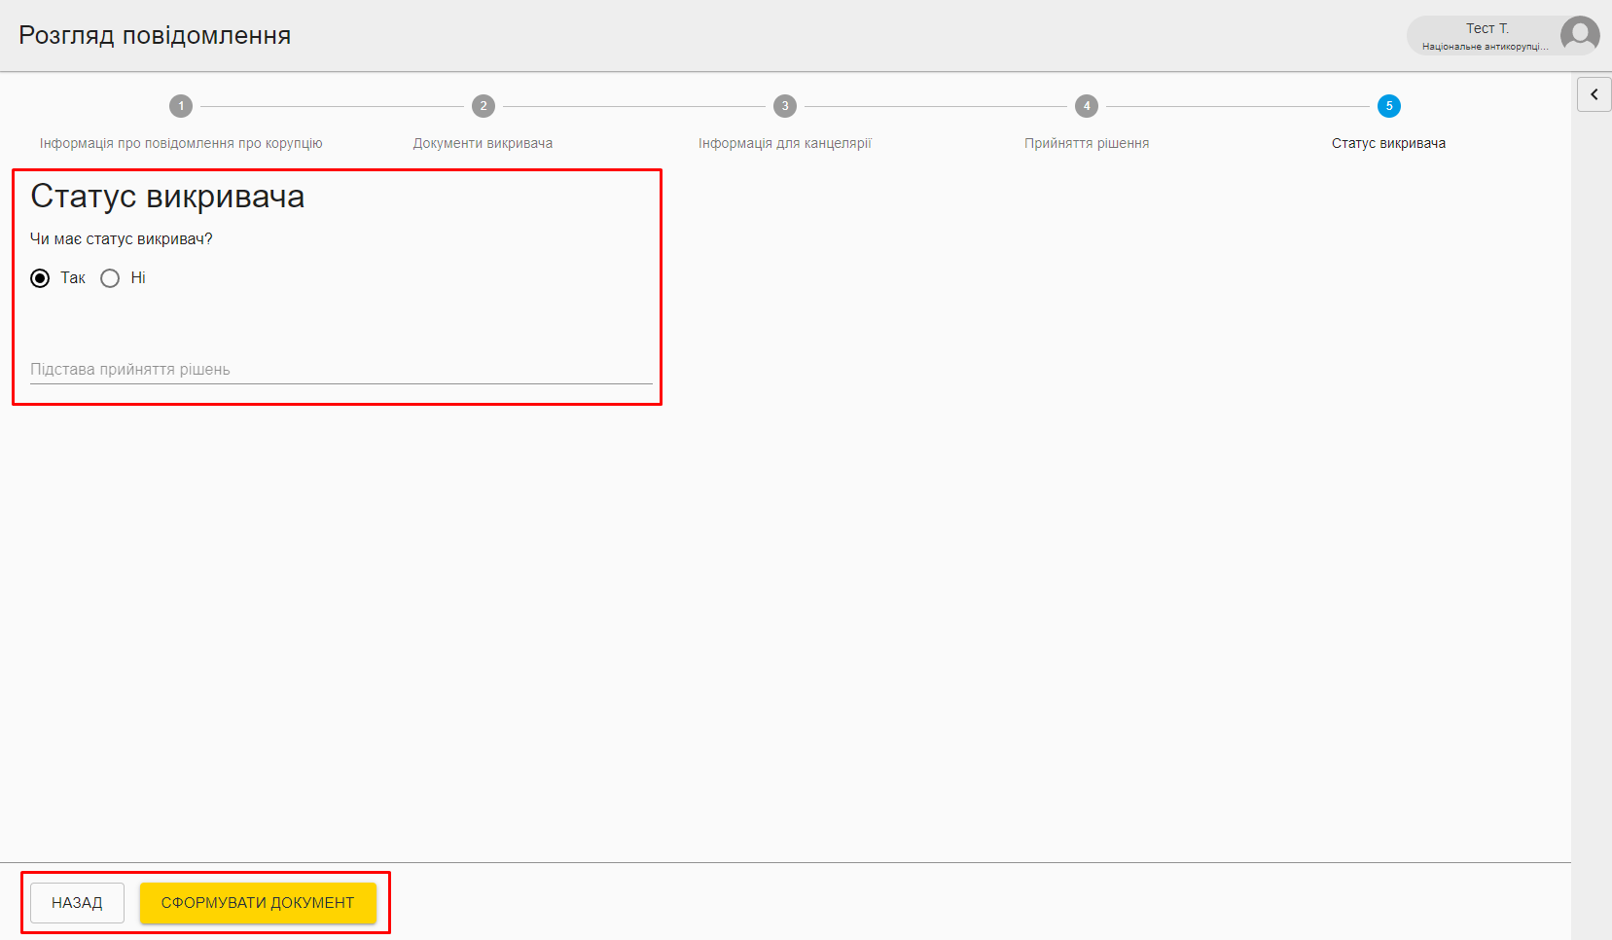
Мал. 48
Якщо особа не має статусу викривача, тоді необхідно обрати варіант Ні, вказати причину та натиснути кнопку Готово для завершення розгляду повідомлення.
Якщо особа має статус викривача, тоді необхідно обрати варіант Так, вказати причину та натиснути кнопку Сформувати документ. Після натискання кнопки відбувається формування документу, який підтверджує статус викривача, виконавець має натиснути кнопку Підписати та надіслати, щоб завершити розгляд звернення (мал. 49).
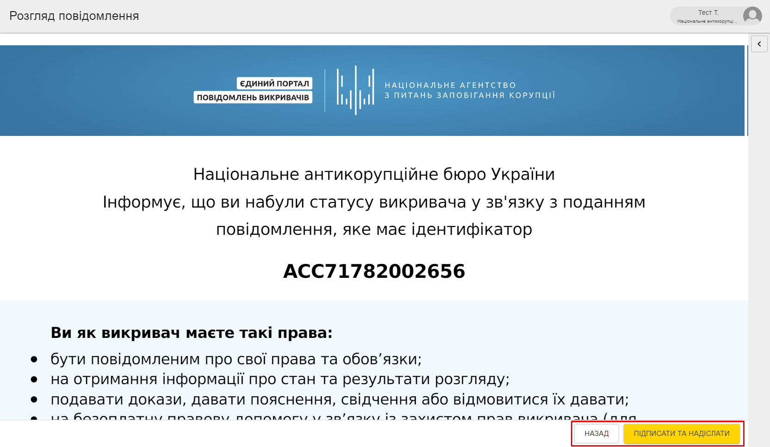
Мал. 49

3.6.2 Призначення виконавця для розгляду повідомлення
Для призначення виконавця необхідно натиснути на будь-якому повідомлення та натиснути на піктограму у полі Призначити виконавця (мал. 50).

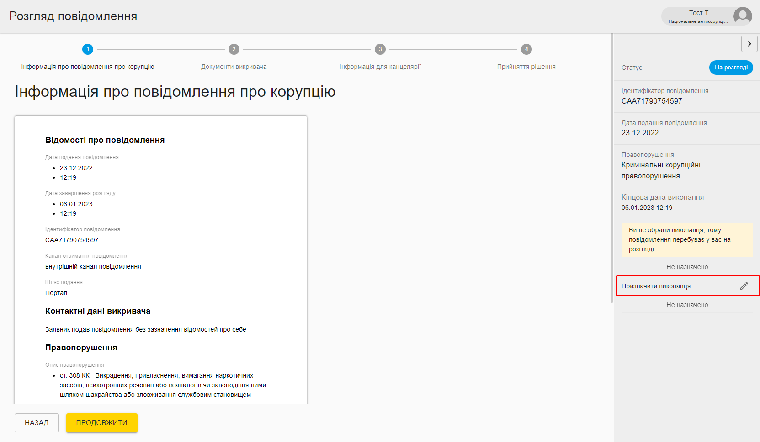
Мал. 50
Після цього необхідно зі списку вибрати виконавця та натиснути на його ПІБ для призначення (мал. 51).

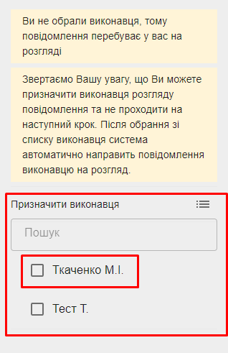
Мал. 51
Після цього буде призначено виконавця з розгляду повідомлення.

3.7 Задачі відділу
У даному розділі Системи Керівник організації може ознайомитися з усіма задачами, які перебувають на розгляді у його підрозділі/організації (мал. 52).

УВАГА! У цьому розділі відображаються тільки ті повідомлення, у яких керівником був призначений виконавець.

У цьому розділі доступна така інформація про повідомлення:
- Ідентифікатор повідомлення;
- Статус;
- Хто подав/вніс повідомлення;
- Дата подання;
- Вид правопорушення;
- Шлях подання;
- Хто вчинив правопорушення;
- Статус повідомлення;
- Статус викривача;
- ПІБ виконавця;
- Термін виконання.
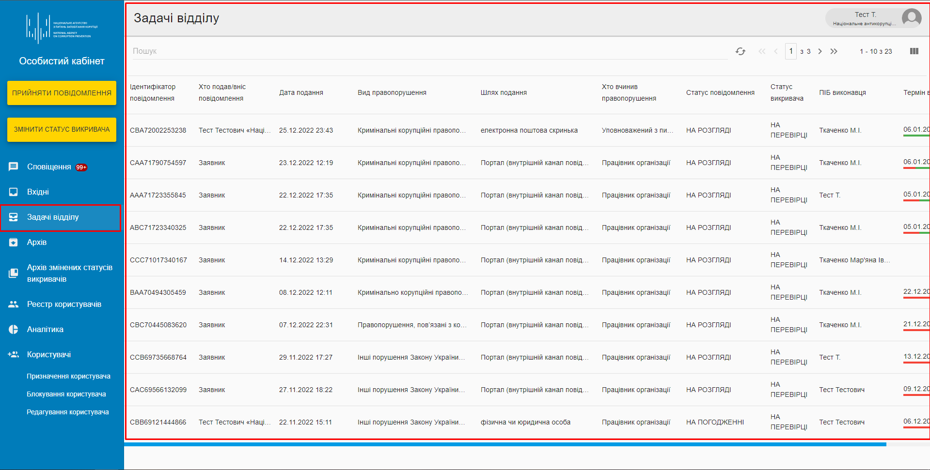
Мал. 52
Функціонал даного розділу аналогічний розділу Мої задачі.

3.8 Архів
У даному розділі керівник організації може переглянути всі повідомлення, які розглянула його організація (мал. 53).
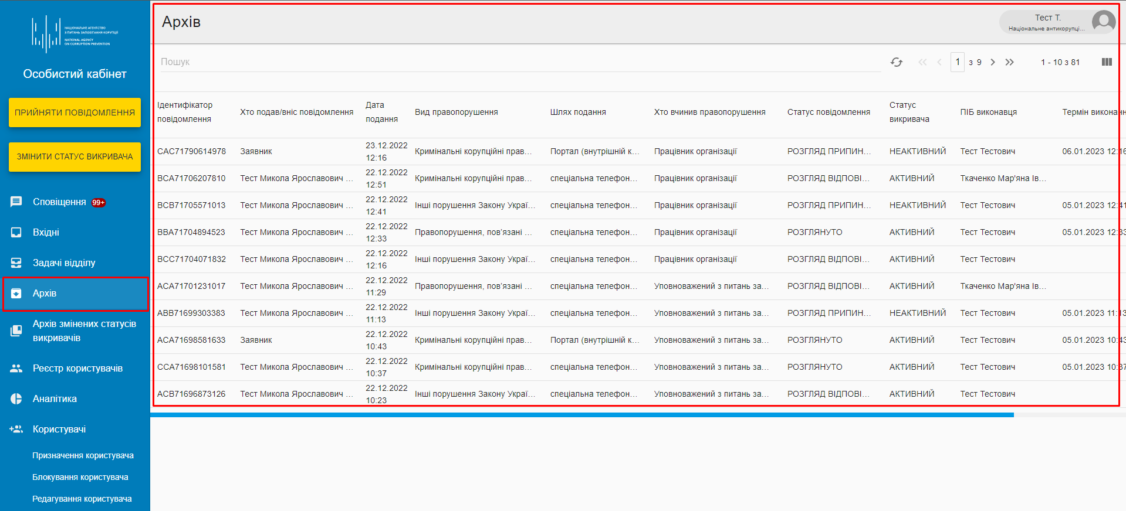
Мал. 52
Для перегляду будь-якого повідомлення необхідно натиснути на ньому лівою кнопкою миші. Інформація про повідомлення доступна у вигляді, який описаний у розділі Розгляд повідомлення, за винятком відсутності можливості редагувати будь-які дані повідомлення.

3.9 Архів змінених статусів викривачів
У цьому розділі керівник організації може переглянути історію зміни статусів викривачів в системі (мал. 54).
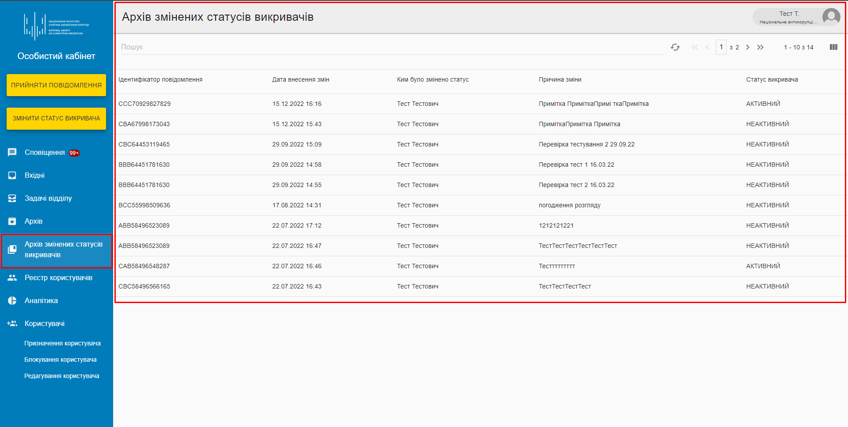
Мал. 54
Доступна наступна інформація по повідомленнях:
- Ідентифікатор повідомлення;
- Дата внесення змін;
- Ким було змінено статус;
- Причина зміни;
- Статус викривача.
Для перегляду інформації по будь-якій заяві необхідно буде натиснути на неї лівою кнопкою миші.

3.10 Реєстр користувачів
У цьому розділі керівник організації має можливість переглядати користувачів, які зареєстровані в системі, та інформацію про них (мал. 55).
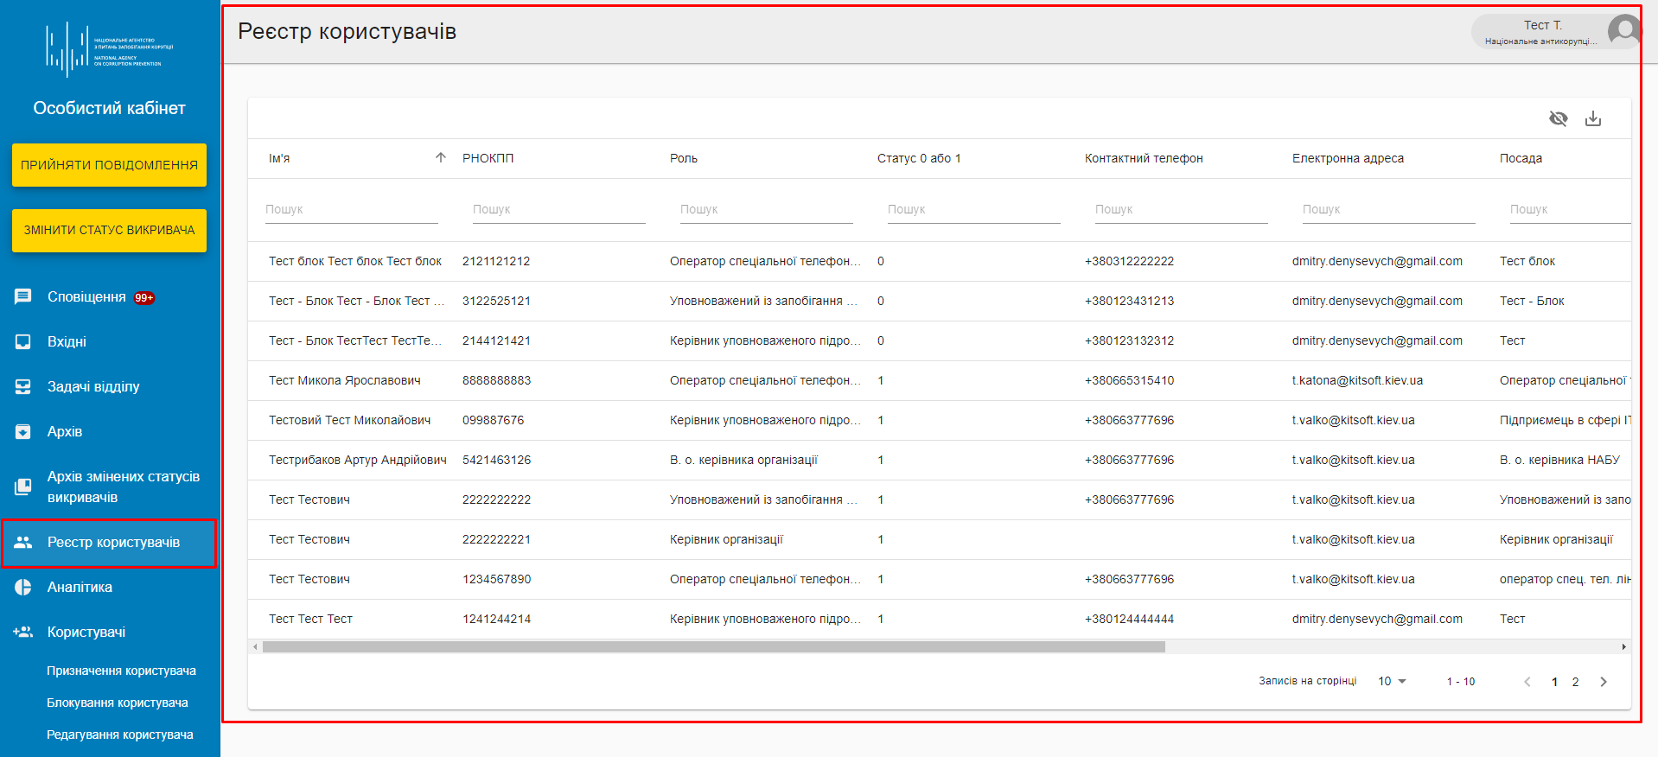
Мал. 55
Доступні такі дані:
- Ім’я;
- РНОКПП;
- Роль;
- Статус 0 або 1;
- Контактний телефон;
- Електронна адреса;
- Посада;
- Дата призначення ролі;
- Дата припинення ролі;
- Ким додано роль.
Для пошуку необхідних користувачів у стовпці в полі пошуку слід ввести пошуковий запит (мал. 56).
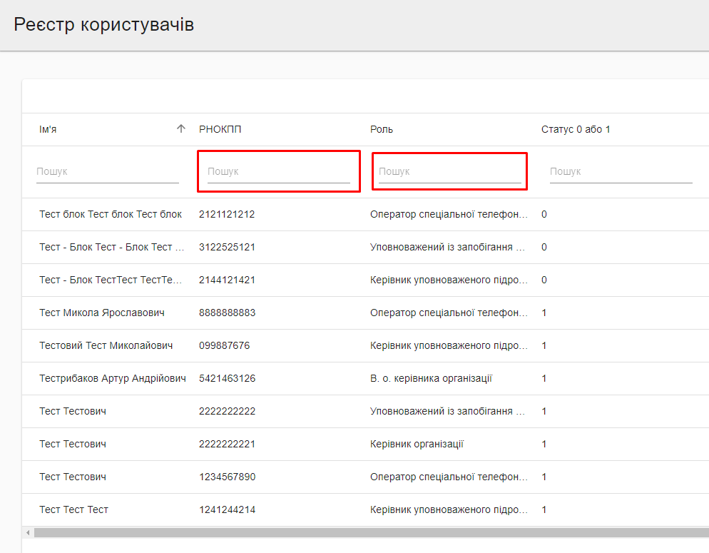
Мал. 56
Для зміни кількості інформації, яка відображається, можна використати налаштування відображення колонок реєстру (мал. 57).
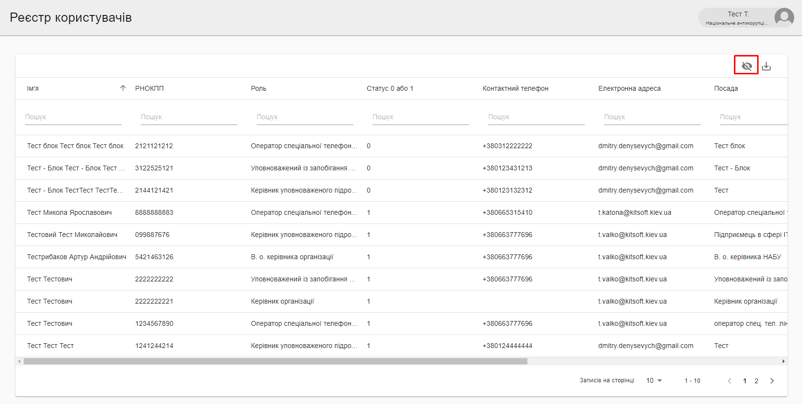
Мал. 57
Для завантаження знайдених даних необхідно використовувати кнопку завантаження (мал. 58).
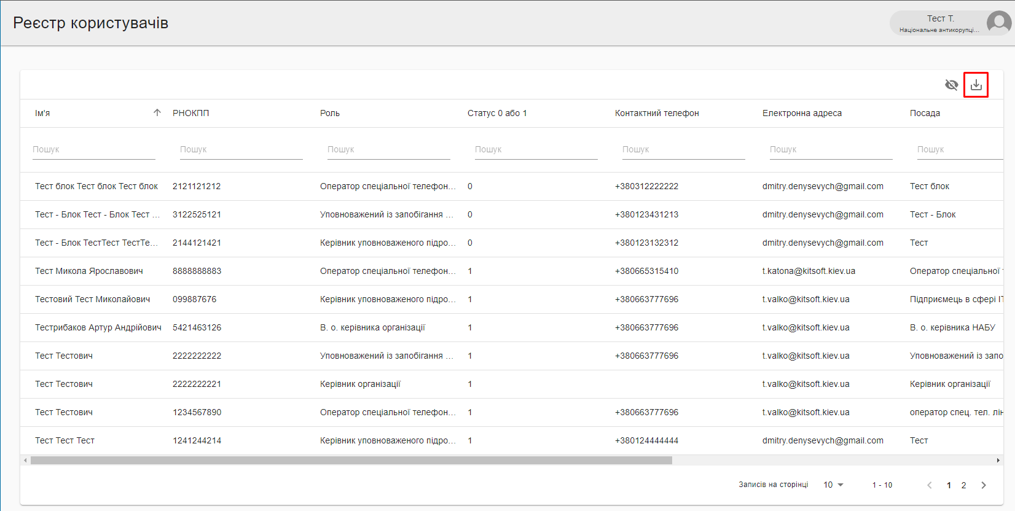
Мал. 58

3.11 Аналітика
У цьому розділі керівнику організації доступні аналітичні дані по повідомленнях викривачів (мал. 59).
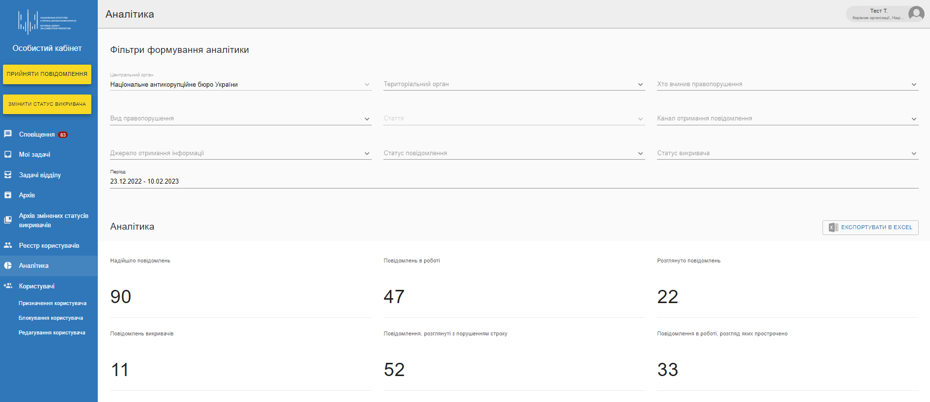
Мал. 59
Доступні такі параметри фільтрації:
- Центральний орган;
- Територіальний орган;
- Хто вчинив правопорушення;
  - Керівник організації;
  - Працівник організації;
  - Уповноважений з питань запобіганню та виявленню корупції;
- Вид правопорушення;
4.1) Кримінальні корупційні правопорушення;
4.2) Правопорушення, пов’язані з корупцією;
4.3) Інші порушення Закону України “Про запобігання корупції”;
5) Стаття;
6) Канал отримання повідомлень;
6.1) Внутрішній;
6.2) Зовнішній;
6.3) Регулярний;
6.4) Інші;
7) Джерело отримання інформації;
7.1) Трудова діяльність;
7.2) Професійна діяльність;
7.3) Господарська діяльність;
7.4) Громадська діяльність;
7.5) Наукова діяльність;
7.6) Проходження служби;
7.7) Проходження навчання;
7.8) Участь у передбачених законодавством процедурах, які є обов’язковими для початку такої діяльності, проходження служби чи навчання;
8) Статус повідомлення;
8.1) Відхилені повідомлення;
8.2) Звернення за захистом;
8.3) Повідомлення на розгляді;
8.4) Підлягає розгляду як звернення громадян;
8.5) Розгляд здійснюється в порядку, передбаченому КПК;
8.6) Розгляд здійснюється у порядку, передбаченому КУпАП;
8.7) Розгляд припинено;
8.8) Розглянуті повідомлення;
9) Статус викривача;
10) Період.
Після формування параметрів фільтрації статистика буде відображатись у вигляді діаграми (мал. 60).
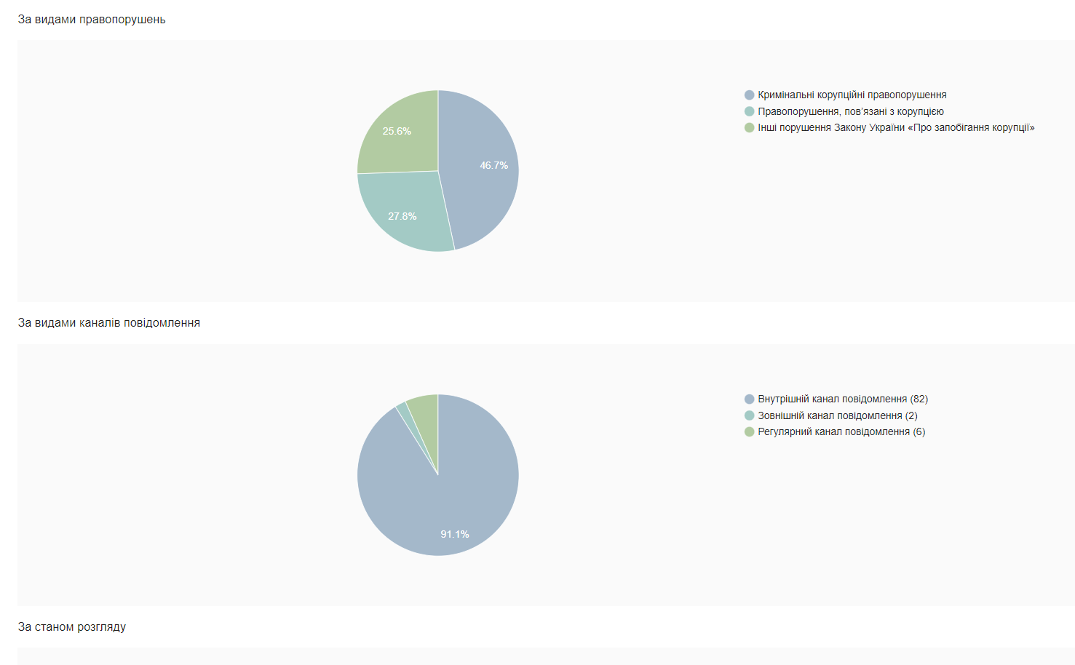
Мал. 60

3.11.1 Експортування в Excel
Для експортування сформованої аналітичної інформації в Excel необхідно натиснути відповідну кнопку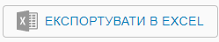 (мал. 61).

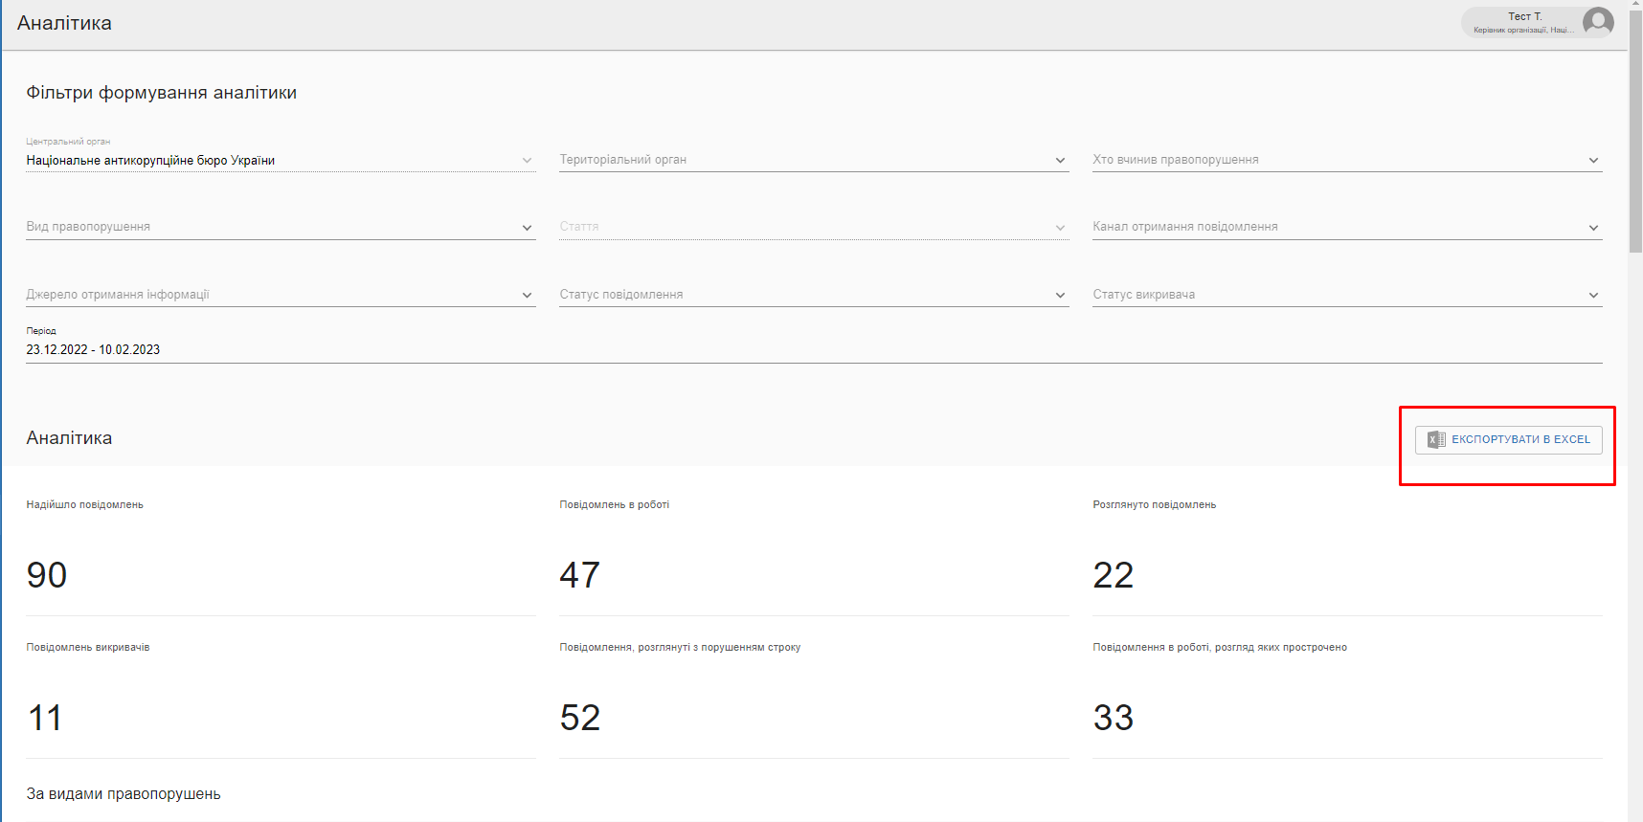
Мал. 61

3.12 Користувачі
У цьому розділі керівник організації має змогу призначати роль, блокувати та редагувати роль користувачам системи.

3.12.1 Призначення користувача
Для призначення ролі користувачу необхідно перейти у відповідний розділ (мал. 62) і виконати наступні кроки:

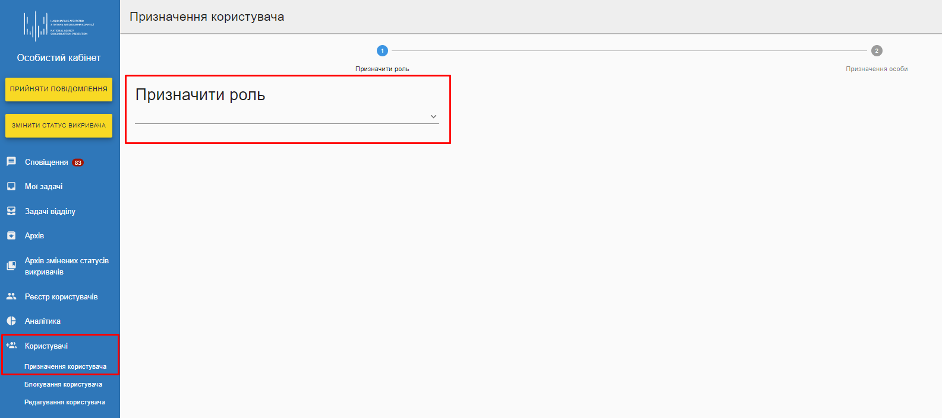
Мал. 62

Крок 1 – Призначити роль
На першому кроці необхідно вибрати роль, яку керівник хоче призначити користувачу (мал. 63). Доступні наступні ролі:
- В. о. керівника організації;
- Керівник уповноваженого підрозділу;
- Уповноважений з запобігання корупції;
- Оператор спеціальної телефонної лінії.
Для продовження процесу необхідно натиснути кнопку Продовжити.

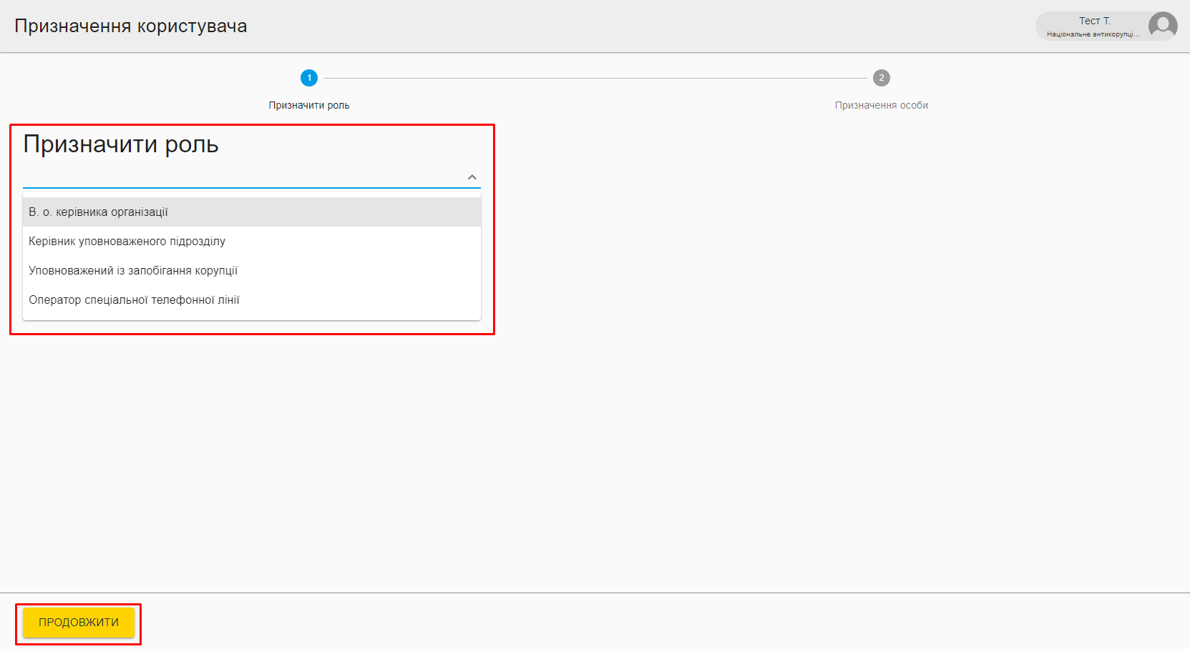
Мал. 63

Крок 2 – Призначення особи
На другому кроці керівнику необхідно заповнити дані про особу і натиснути кнопку Готово для завершення процесу (мал. 64).
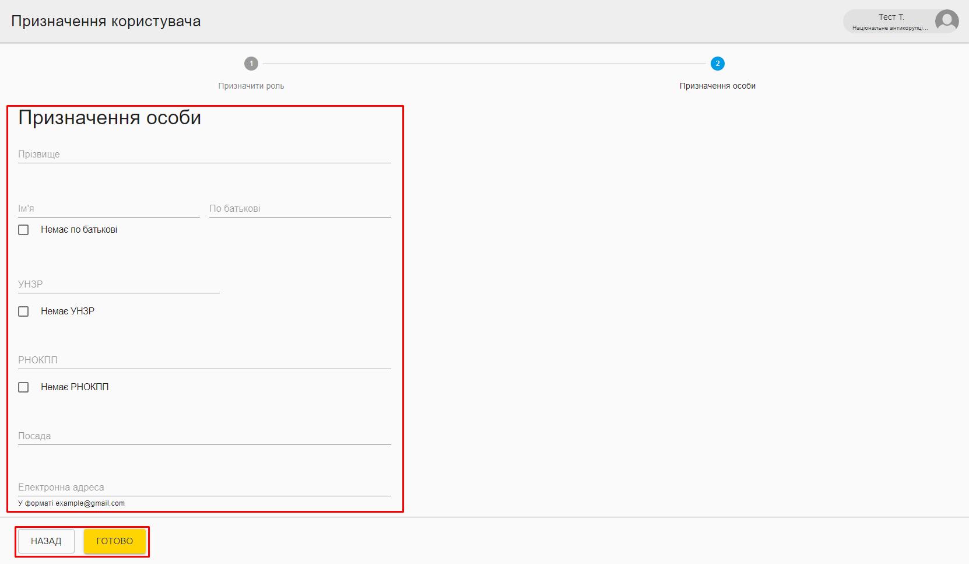
Мал. 64
Після натискання кнопки відображається інформаційне повідомлення про успішне призначення особи (мал. 65).
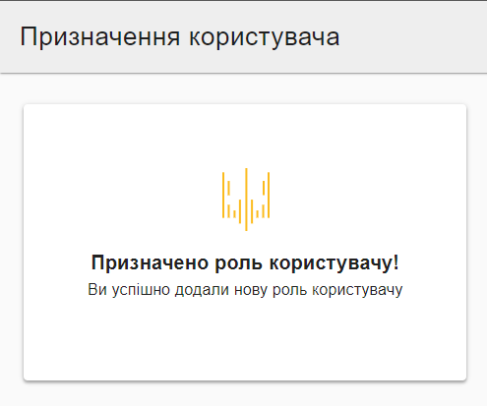
Мал. 65

3.12.2 Блокування користувача
Для блокування користувача необхідно вибрати відповідний розділ в системі, вибрати з випадаючого списку користувача, вказати причину блокування та натиснути Готово для завершення процесу (мал. 66).
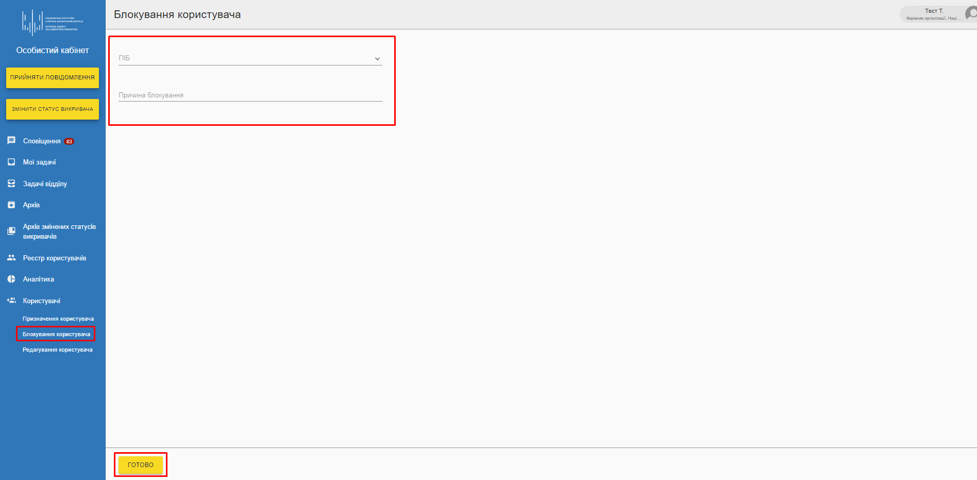

Мал. 66

3.12.3 Редагування користувача
Для редагування даних користувача необхідно вибрати відповідний розділ у системі (мал. 67).
Мал. 67
Після чого необхідно виконати наступні кроки у системі, що описані нижче.

Крок 1 – Оберіть користувача
На першому кроці керівнику необхідно обрати з випадаючого списку користувача, якому необхідно внести редагування (мал. 68).
Для продовження процесу необхідно натиснути кнопку Продовжити.

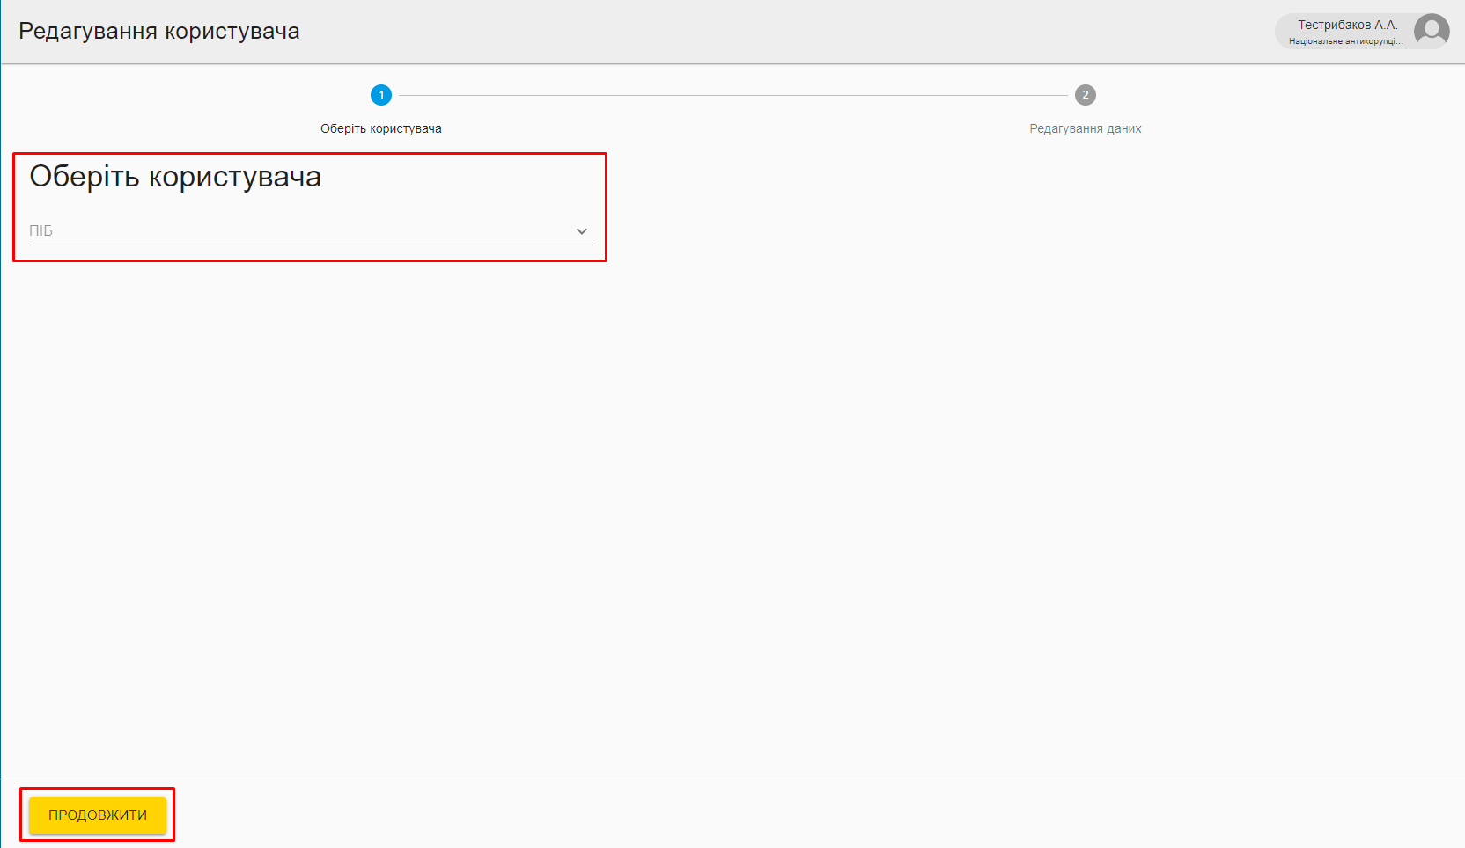
Мал. 68

Крок 2 – Редагування даних
На другому кроці керівник має відредагувати необхідні дані та натиснути кнопку Готово для завершення процесу (мал. 69).
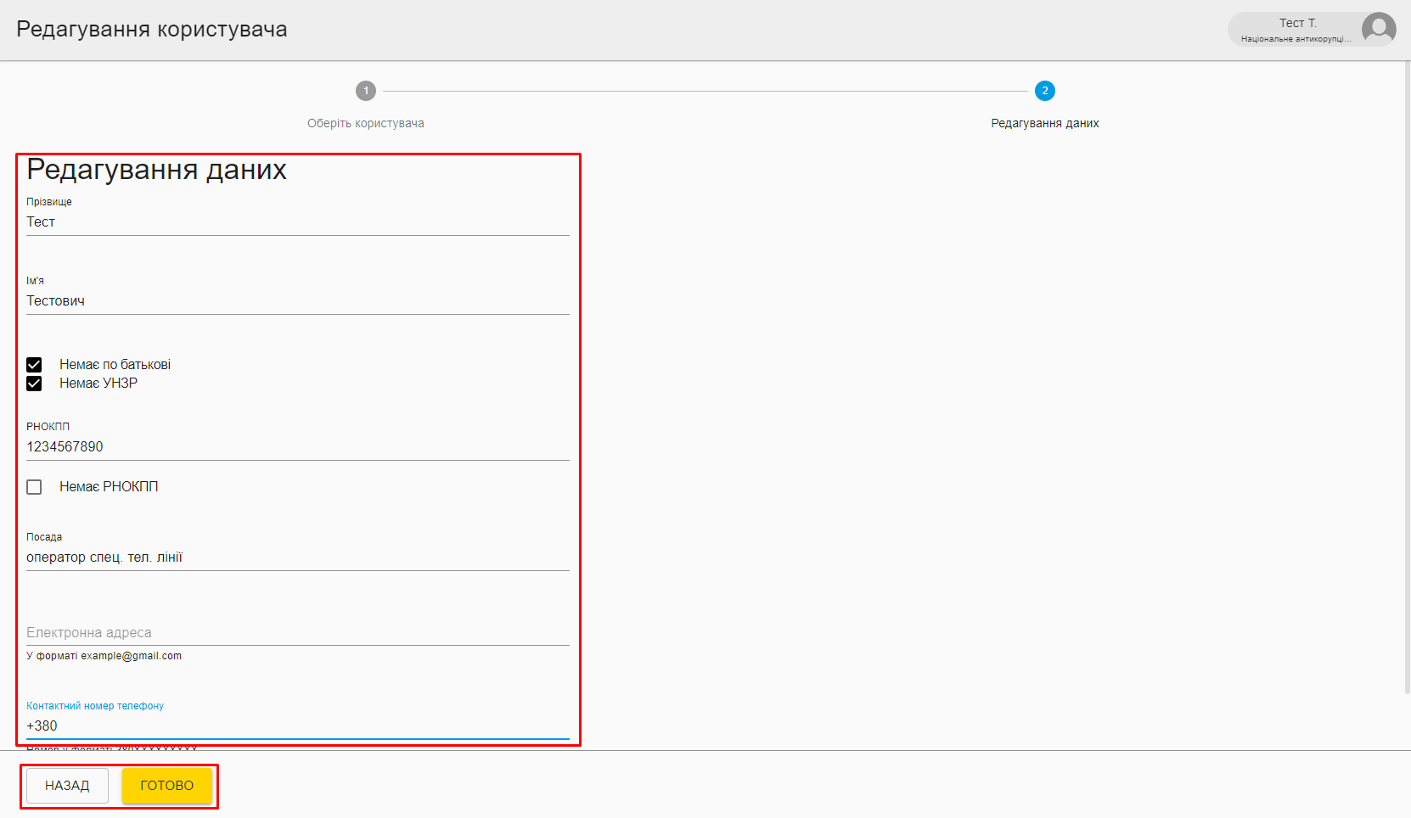

Після завершення процесу відображається інформаційне повідомлення (мал. 70) та керівнику на пошту відправляється сповіщення про дію в системі.
.
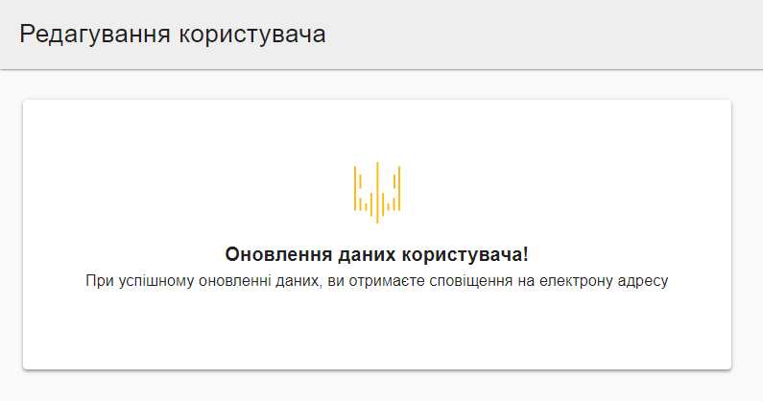
Мал. 70

3.13 Завершення роботи із Системою
Для завершення роботи з системою необхідно натиснути на піктограму свого профілю та вибрати пункт меню Вийти (мал. 71).
Мал. 71

